 | МЕЖМУНИЦИПАЛЬНЫЙ ИНФОРМАЦИОННЫЙ БЮЛЛЕТЕНЬ  БИРОБИДЖАНСКОГО МУНИЦИПАЛЬНОГО РАЙОНА  05 сентября 2024 г. № 198

Приложение к постановлению администрации муниципального образования «Биробиджанский муниципальный район» Еврейской автономной области от 12.07.2024 № 452 размещенным в МИБ Биробиджанского муниципального района № 136 от 12.07.2024, продолжение - начало в № 193, № 194, № 195, № 196, №197 от 05.09.2024

Актуализация схемы теплоснабжения Птичнинского сельского поселения Еврейской автономной области на период до 2039 года
Обосновывающие материалы

Таблица 81. Нормативные запаса аварийных видов топлива (Сценарий 2)
Наименование показателя | Вид топлива | 2023 | 2024 | 2025 | 2026 | 2027 | 2028 | 2029 | 2030 | 2031 | 2032 | 2033 | 2034 | 2035 | 2036 | 2037 | 2038 | 2039
Котельная «Мирная»/БМК «Мирная»
ННЗТ | уголь, т. | 22,60 | 20,93 | 20,93 | 26,04 | 27,34 | 27,34 | 27,34 | 27,34 | 27,34 | 27,34 | 27,34 | 27,34 | 27,34 | 27,34 | 27,34 | 27,34 | 27,34
НЭЗТ | уголь, т. | 145,30 | 134,55 | 134,55 | 167,39 | 175,74 | 175,74 | 175,74 | 175,74 | 175,74 | 175,74 | 175,74 | 175,74 | 175,74 | 175,74 | 175,74 | 175,74 | 175,74
ОНЗТ | уголь, т. | 167,90 | 155,48 | 155,48 | 193,42 | 203,08 | 203,08 | 203,08 | 203,08 | 203,08 | 203,08 | 203,08 | 203,08 | 203,08 | 203,08 | 203,08 | 203,08 | 203,08
Котельная «Гаражная»
ННЗТ | уголь, т. | 16,30 | 15,57 | 15,57 | Переключение нагрузки на БМК «Мирная»
НЭЗТ | уголь, т. | 104,82 | 100,10 | 100,10
ОНЗТ | уголь, т. | 121,12 | 115,67 | 115,67
Котельная «БДРСУ»/БМК «БДРСУ»
ННЗТ | уголь, т. | 9,49 | 9,41 | 9,41 | 8,54 | 6,36 | 5,49 | 5,49 | 6,79 | 6,79 | 8,52 | 8,52 | 8,52 | 8,52 | 8,52 | 8,52 | 8,52 | 8,52
НЭЗТ | уголь, т. | 60,98 | 60,52 | 60,52 | 54,92 | 40,88 | 35,29 | 35,29 | 43,62 | 43,62 | 54,80 | 54,80 | 54,80 | 54,80 | 54,80 | 54,80 | 54,80 | 54,80
ОНЗТ | уголь, т. | 70,46 | 69,93 | 69,93 | 63,46 | 47,24 | 40,77 | 40,77 | 50,41 | 50,41 | 63,33 | 63,33 | 63,33 | 63,33 | 63,33 | 63,33 | 63,33 | 63,33
10.3. Вид топлива, потребляемый источником тепловой энергии, в том числе с использованием возобновляемых источников энергии и местных видов топлива
Возобновляемые источники энергии на существующих источниках тепловой энергии не используются.
Основным видом топлива на источниках тепловой энергии Птичнинского сельского поселения является уголь
10.4. Виды топлива (в случае, если топливом является уголь, - вид ископаемого угля в соответствии с Межгосударственным стандартом ГОСТ 25543-2013 "Угли бурые, каменные и антрациты. Классификация по генетическим и технологическим параметрам"), их долю и значение низшей теплоты сгорания топлива, используемые для производства тепловой энергии по каждой системе теплоснабжения
Характеристики используемого на котельных топлива представлены в разделе 1.8.1. Согласно сценариям развития, данные виды топлива сохраняются на территории Птичнинского сельского поселения.
10.5. Преобладающий в поселении вид топлива, определяемый по совокупности всех систем теплоснабжения, находящихся в соответствующем поселении
Преобладающий вид топлива на источниках тепловой энергии Птичнинского сельского поселения в настоящее время – бурый уголь.
10.6. Приоритетное направление развития топливного баланса поселения
Данный вопрос рассмотрен в разделе 1.8.7.
10.7. Описание изменений в перспективных топливных балансах за период, предшествующий актуализации схемы теплоснабжения, в том числе с учетом введенных в эксплуатацию построенных и реконструированных источников тепловой энергии
За предшествующий актуализации схемы теплоснабжения период зафиксированы изменения в объеме использованного топлива за 2023 год, изменены перспективные топливные балансы ввиду корректировки перечня перспективных потребителей на территории Птичнинского сельского поселения.
ГЛАВА 11. ОЦЕНКА НАДЕЖНОСТИ ТЕПЛОСНАБЖЕНИЯ
Надежность систем централизованного теплоснабжения определяется структурой, параметрами, степенью резервирования и качеством элементов всех ее подсистем – источников тепловой энергии, тепловых сетей, узлов потребления, систем автоматического регулирования, а также уровнем эксплуатации и строительно-монтажных работ.
Целью расчета является оценка способности действующих и проектируемых тепловых сетей надежно обеспечивать в течение заданного времени требуемые режимы, параметры и качество теплоснабжения каждого потребителя, а также обоснование необходимости и проверки эффективности реализации мероприятий, повышающих надежность теплоснабжения потребителей тепловой энергии.
11.1. Общие положения
Оценка надежности теплоснабжения разрабатываются в соответствии с подпунктом «и» пункта 24 и пункта 45 Требований к схемам теплоснабжения. Нормативные требования к надёжности теплоснабжения установлены в СП 124.13330.2012 (актуализированная версия СНиП 41-02-2003 «Тепловые сети») в части пунктов 6.25-6.30 раздела «Надежность».
В СП 124.13330.2012 надежность теплоснабжения определяется по способности проектируемых и действующих источников теплоты, тепловых сетей и в целом систем централизованного теплоснабжения обеспечивать в течение заданного времени требуемые режимы, параметры и качество теплоснабжения (отопления, вентиляции, горячего водоснабжения, а также технологических потребностей предприятий в паре и горячей воде) обеспечивать нормативные показатели вероятности безотказной работы [Р] (далее по тексту – ВБР), коэффициент готовности [Кг], живучести [Ж].
Расчет показателей системы с учетом надежности должен производиться для каждого потребителя. При этом минимально допустимые показатели вероятности безотказной работы следует принимать для:
– источника теплоты Рит = 0,97;
– тепловых сетей Ртс = 0,9;
– потребителя теплоты Рпт = 0,99;
– системы централизованного теплоснабжения (далее по тексту – СЦТ) в целом Рсцт = 0,90,970,99 = 0,864.
Нормативные показатели безотказной работы тепловых сетей обеспечиваются следующими мероприятиями:
– установлением предельно допустимой длины нерезервированных участков теплопроводов (тупиковых, радиальных, транзитных) до каждого потребителя или теплового пункта;
– местом размещения резервных трубопроводных связей между радиальными теплопроводами;
– достаточностью диаметров, выбираемых при проектировании новых или реконструируемых существующих теплопроводов для обеспечения резервной подачи теплоты потребителям при отказах;
– необходимость замены на конкретных участках конструкций тепловых сетей и теплопроводов на более надежные, а также обоснованность перехода на надземную или тоннельную прокладку;
– очередность ремонтов и замен теплопроводов, частично или полностью утративших свой ресурс.
Готовность системы теплоснабжения к исправной работе в течение отопительного периода определяется по числу часов ожидания готовности: источника теплоты, тепловых сетей, потребителей теплоты, а также - числу часов нерасчетных температур наружного воздуха в данной местности.
Минимально допустимый показатель готовности СЦТ к исправной работе Кг принимается равным 0,97.
Нормативные показатели готовности систем теплоснабжения обеспечиваются следующими мероприятиями:
– готовностью СЦТ к отопительному сезону;
–достаточностью установленной (располагаемой) тепловой мощности источника тепловой энергии для обеспечения исправного функционирования СЦТ при нерасчетных похолоданиях;
– способностью тепловых сетей обеспечить исправное функционирование СЦТ при нерасчетных похолоданиях;
– организационными и техническими мерами, необходимые для обеспечения исправного функционирования СЦТ на уровне заданной готовности;
– максимально допустимым числом часов готовности для источника теплоты.
Потребители теплоты по надежности теплоснабжения делятся на три категории:
Первая категория - потребители, не допускающие перерывов в подаче расчетного количества теплоты и снижения температуры воздуха в помещениях, ниже предусмотренных ГОСТ 30494-2011 «Здания жилые и общественные. Параметры микроклимата в помещениях».
Например, больницы, родильные дома, детские дошкольные учреждения с круглосуточным пребыванием детей, картинные галереи, химические и специальные производства, шахты и т.п.
Вторая категория - потребители, допускающие снижение температуры в отапливаемых помещениях на период ликвидации аварии, но не более 54 ч: жилых и общественных зданий – до 12 °С, промышленных зданий – до 8 °С.
Расчетная электронная модель систем теплоснабжения Птичнинского сельского поселения выполнена в ГИС Zulu 2021. С помощью данной модели выполнены расчеты надежности системы централизованного теплоснабжения, сведения по которым представлены в таблице ниже.
Таблица 82. Показатели надежности систем теплоснабжения
Наименование начала участка | Наименование конца участка | Длина участка, м | Внутренний диаметр трубопровода, м | Время восстановления, ч | Интенсивность восстановления, 1/ч | Интенсивность отказов, 1/(км*ч) | Поток отказов, 1/ч | Вероятность отказа
Котельная «Мирная»
с.Птичник ул.Мирная | ТК-1 | 19,00 | 0,133 | 8,265444 | 0,120986 | 0,0000226 | 0,00000040 | 0,0000035
ТК-1 | Мирная, 10 | 44,00 | 0,133 | 8,265444 | 0,120986 | 0,0000226 | 0,00000100 | 0,0000082
с.Птичник ул.Мирная | ТК-2 | 44,00 | 0,133 | 8,265444 | 0,120986 | 0,0000226 | 0,00000100 | 0,0000082
ТК-2 | разв. 13 | 6,00 | 0,076 | 5,615740 | 0,178071 | 0,0000226 | 0,00000010 | 0,0000008
разв. 13 | Мирная, 3 | 4,53 | 0,076 | 5,615740 | 0,178071 | 0,0000226 | 0,00000010 | 0,0000006
разв. 13 | разв. 14 | 58,00 | 0,076 | 5,615740 | 0,178071 | 0,0000226 | 0,00000130 | 0,0000073
разв. 14 | Мирная, 1 | 5,59 | 0,076 | 5,615740 | 0,178071 | 0,0000226 | 0,00000010 | 0,0000007
разв. 14 | Мирная, 7 | 25,25 | 0,076 | 5,615740 | 0,178071 | 0,0000226 | 0,00000060 | 0,0000032
разв. 14 | ТК-3 | 46,60 | 0,076 | 5,615740 | 0,178071 | 0,0000226 | 0,00000110 | 0,0000059
ТК-3 | Мирная, 8 | 23,00 | 0,076 | 5,615740 | 0,178071 | 0,0000226 | 0,00000050 | 0,0000029
ТК-3 | разв. 15 | 37,00 | 0,076 | 5,615740 | 0,178071 | 0,0000226 | 0,00000080 | 0,0000047
разв. 15 | Мирная, 2 | 5,92 | 0,076 | 5,615740 | 0,178071 | 0,0000226 | 0,00000010 | 0,0000008
разв. 15 | Мирная, 4 | 22,80 | 0,076 | 5,615740 | 0,178071 | 0,0000226 | 0,00000050 | 0,0000029
ТК-2 | ТК-4 | 21,00 | 0,159 | 9,583086 | 0,104351 | 0,0000226 | 0,00000050 | 0,0000045
ТК-4 | ТК-5 | 87,00 | 0,089 | 6,220498 | 0,160759 | 0,0000226 | 0,00000200 | 0,0000122
ТК-5 | Мирная, 6 | 11,80 | 0,089 | 6,220498 | 0,160759 | 0,0000226 | 0,00000030 | 0,0000017
ТК-4 | ТК-6 | 22,00 | 0,159 | 9,583086 | 0,104351 | 0,0000226 | 0,00000050 | 0,0000048
ТК-6 | Мирная, 5 | 5,40 | 0,076 | 5,672708 | 0,176283 | 0,0000226 | 0,00000010 | 0,0000007
ТК-6 | ТК-7 | 30,00 | 0,133 | 8,244777 | 0,121289 | 0,0000226 | 0,00000070 | 0,0000056
ТК-7 | ул Мирная 11 - строение 2 | 12,00 | 0,076 | 5,671068 | 0,176334 | 0,0000226 | 0,00000030 | 0,0000015
ТК-7 | ТК-8 | 13,50 | 0,133 | 8,244777 | 0,121289 | 0,0000226 | 0,00000030 | 0,0000025
ТК-8 | ул Мирная 11 - строение 1 | 3,60 | 0,050 | 4,582845 | 0,218205 | 0,0000226 | 0,00000010 | 0,0000004
ТК-8 | ТК-9 | 36,00 | 0,133 | 8,244777 | 0,121289 | 0,0000226 | 0,00000080 | 0,0000067
ТК-9 | ТК-10 | 39,00 | 0,133 | 8,244777 | 0,121289 | 0,0000226 | 0,00000090 | 0,0000073
ТК-10 | Мирная, 9 | 8,50 | 0,050 | 4,582108 | 0,218240 | 0,0000226 | 0,00000020 | 0,0000009
ТК-5 | ул Мирная д.12 | 64,50 | 0,076 | 5,658024 | 0,176740 | 0,0000226 | 0,00000150 | 0,0000082
ТК-10 | ТК-11 | 31,00 | 0,133 | 8,244777 | 0,121289 | 0,0000226 | 0,00000070 | 0,0000058
ТК-11 | Мирная улица, 14 | 5,93 | 0,050 | 4,576567 | 0,218504 | 0,0000226 | 0,00000010 | 0,0000006
ТК-11 | ТК-12 | 54,10 | 0,114 | 7,382830 | 0,135449 | 0,0000226 | 0,00000120 | 0,0000090
ТК-12 | Мирная, 13 | 12,00 | 0,050 | 4,576594 | 0,218503 | 0,0000226 | 0,00000030 | 0,0000012
ТК-12 | ТК-13 | 25,50 | 0,050 | 4,576594 | 0,218503 | 0,0000226 | 0,00000060 | 0,0000026
ТК-13 | Мирная, 15 | 7,68 | 0,050 | 4,576594 | 0,218503 | 0,0000226 | 0,00000020 | 0,0000008
ТК-11 | Мирная, 11А | 39,43 | 0,050 | 4,576567 | 0,218504 | 0,0000226 | 0,00000090 | 0,0000041
Котельная «Гаражная»
с.Птичник пер.Гаражный, 8 | ТК-6 | 44,00 | 0,108 | 7,081589 | 0,141211 | 0,0000226 | 0,0000010 | 0,0000070
ТК-6 | ТК-5 | 7,40 | 0,057 | 4,864463 | 0,205573 | 0,0000226 | 0,0000002 | 0,0000008
ТК-5 | Гаражный пер, д.4 | 12,00 | 0,057 | 4,864463 | 0,205573 | 0,0000226 | 0,0000003 | 0,0000013
ТК-6 | НС | 64,00 | 0,108 | 7,081589 | 0,141211 | 0,0000226 | 0,0000014 | 0,0000102
НС | Центральная ул, д.17 | 40,00 | 0,057 | 4,860839 | 0,205726 | 0,0000226 | 0,0000009 | 0,0000044
с.Птичник пер.Гаражный, 8 | разв. 10 | 7,48 | 0,159 | 9,154371 | 0,109237 | 0,0000226 | 0,0000002 | 0,0000015
разв. 10 | ТК-1 | 50,00 | 0,108 | 7,009357 | 0,142666 | 0,0000226 | 0,0000011 | 0,0000079
ТК-1 | ТК-2 | 108,00 | 0,108 | 7,009357 | 0,142666 | 0,0000226 | 0,0000024 | 0,0000171
ТК-2 | ТК-3 | 140,70 | 0,108 | 7,009357 | 0,142666 | 0,0000226 | 0,0000032 | 0,0000222
ТК-3 | ТК-4 | 11,30 | 0,076 | 5,660186 | 0,176673 | 0,0000226 | 0,0000003 | 0,0000014
ТК-4 | ул. Переселенческая 8а | 21,00 | 0,057 | 4,860487 | 0,205741 | 0,0000226 | 0,0000005 | 0,0000023
ТК-4 | ул. Переселенческая 8б | 21,00 | 0,057 | 4,860487 | 0,205741 | 0,0000226 | 0,0000005 | 0,0000023
ТК-4 | разв. 11 | 44,50 | 0,076 | 5,660186 | 0,176673 | 0,0000226 | 0,0000010 | 0,0000057
разв. 11 | ул. Центральная,7 | 5,78 | 0,057 | 4,862813 | 0,205642 | 0,0000226 | 0,0000001 | 0,0000006
разв. 11 | ул. Центральная,7 | 23,00 | 0,057 | 4,862813 | 0,205642 | 0,0000226 | 0,0000005 | 0,0000025
ТК-3 | ул Центральная 2 | 221,20 | 0,150 | 9,032487 | 0,110711 | 0,0000226 | 0,0000050 | 0,0000451
разв. 10 | qТК-3 | 140,00 | 0,159 | 9,154371 | 0,109237 | 0,0000226 | 0,0000032 | 0,0000289
ТК-8 | 40 лет Победы ул, д.1 | 21,10 | 0,057 | 4,864164 | 0,205585 | 0,0000226 | 0,0000005 | 0,0000023
ТК-8 | ТК-9 | 16,60 | 0,159 | 9,154371 | 0,109237 | 0,0000226 | 0,0000004 | 0,0000034
ТК-9 | ТК-10 | 37,00 | 0,159 | 9,154371 | 0,109237 | 0,0000226 | 0,0000008 | 0,0000076
ТК-10 | 40 лет Победы ул, д.1А | 3,00 | 0,057 | 4,867348 | 0,205451 | 0,0000226 | 0,0000001 | 0,0000003
ТК-10 | разв. 12 | 61,00 | 0,159 | 9,154371 | 0,109237 | 0,0000226 | 0,0000014 | 0,0000126
разв. 12 | 40 лет Победы ул, д.2 | 63,00 | 0,057 | 4,856793 | 0,205897 | 0,0000226 | 0,0000014 | 0,0000069
qТК-3 | ТК-8 | 492,50 | 0,159 | 9,154371 | 0,109237 | 0,0000226 | 0,0000111 | 0,0001017
Котельная «БДРСУ»
БДРСУ | ТК-1 | 3,00 | 0,119 | 7,46762 | 0,133911 | 0,0000226 | 0,0000001 | 0,0000005
ТК-1 | ТК-2 | 24,40 | 0,119 | 7,46762 | 0,133911 | 0,0000226 | 0,0000006 | 0,0000041
ТК-2 | ТК-3 | 30,30 | 0,119 | 7,46762 | 0,133911 | 0,0000226 | 0,0000007 | 0,0000051
ТК-3 | Советская улица, 100 | 13,90 | 0,040 | 4,18928 | 0,238704 | 0,0000226 | 0,0000003 | 0,0000013
ТК-3 | ТК-4 | 49,00 | 0,119 | 7,46762 | 0,133911 | 0,0000226 | 0,0000011 | 0,0000083
ТК-4 | Советская улица, 100а | 11,00 | 0,076 | 5,67132 | 0,176326 | 0,0000226 | 0,0000002 | 0,0000014
ТК-4 | разв. 16 | 14,30 | 0,119 | 7,46762 | 0,133911 | 0,0000226 | 0,0000003 | 0,0000024
разв. 16 | Советская, 98Г | 34,40 | 0,050 | 4,57822 | 0,218426 | 0,0000226 | 0,0000008 | 0,0000036
разв. 16 | разв. 63 | 33,49 | 0,075 | 5,61168 | 0,178200 | 0,0000226 | 0,0000008 | 0,0000042
ТК-2 | ТК-5 | 5,30 | 0,119 | 7,46762 | 0,133911 | 0,0000226 | 0,0000001 | 0,0000009
ТК-5 | Советская, 98 | 9,70 | 0,119 | 7,46762 | 0,133911 | 0,0000226 | 0,0000002 | 0,0000016
ТК-5 | ТК-6 | 16,00 | 0,119 | 7,46762 | 0,133911 | 0,0000226 | 0,0000004 | 0,0000027
ТК-6 | разв. 17 | 40,20 | 0,119 | 7,46762 | 0,133911 | 0,0000226 | 0,0000009 | 0,0000068
разв. 17 | Советская, 96 | 3,00 | 0,080 | 5,84857 | 0,170982 | 0,0000226 | 0,0000001 | 0,0000004
ТК-6 | ТК-7 | 18,90 | 0,119 | 7,46762 | 0,133911 | 0,0000226 | 0,0000004 | 0,0000032
ТК-7 | Советская, 98А1 | 20,50 | 0,119 | 7,46762 | 0,133911 | 0,0000226 | 0,0000005 | 0,0000035
ТК-7 | qТК-2 | 61,00 | 0,119 | 7,46762 | 0,133911 | 0,0000226 | 0,0000014 | 0,0000103
qТК-2 | Советская, 98А | 19,70 | 0,050 | 4,58042 | 0,218320 | 0,0000226 | 0,0000004 | 0,0000020
qТК-2 | Советская, 98Б | 31,00 | 0,119 | 7,46762 | 0,133911 | 0,0000226 | 0,0000007 | 0,0000052
разв. 17 | разв. 18 | 40,72 | 0,119 | 7,46762 | 0,133911 | 0,0000226 | 0,0000009 | 0,0000069
разв. 18 | Советская, 94 | 6,08 | 0,119 | 7,46762 | 0,133911 | 0,0000226 | 0,0000001 | 0,0000010
разв. 18 | Советская, 92 | 39,75 | 0,119 | 7,46762 | 0,133911 | 0,0000226 | 0,0000009 | 0,0000067
ТК-1 | разв. 19 | 105,30 | 0,090 | 6,25663 | 0,159831 | 0,0000226 | 0,0000024 | 0,0000149
разв. 19 | Сауна | 1,00 | 0,090 | 6,25663 | 0,159831 | 0,0000226 | 0,0000000 | 0,0000001
разв. 19 | Проходная | 20,50 | 0,090 | 6,25663 | 0,159831 | 0,0000226 | 0,0000005 | 0,0000029
разв. 63 | ул Советская 98 Заправочный пу | 35,51 | 0,075 | 5,61168 | 0,178200 | 0,0000226 | 0,0000008 | 0,0000045
разв. 63 | ул Советская 98 Гараж | 8,00 | 0,075 | 5,61168 | 0,178200 | 0,0000226 | 0,0000002 | 0,0000010
11.2. Методы и результаты обработки данных по отказам участков тепловых сетей (аварийным ситуациям), средней частоты отказов участков тепловых сетей (аварийных ситуаций) в каждой системе теплоснабжения
Значения интенсивности отказов участков тепловых сетей, представленные в разделе 11.1., графически изображены на рисунках ниже.
Высокие значения интенсивности отказов участков тепловой сети обусловлены длительностью срока их эксплуатации. Мероприятия по реконструкции участков представлены в Главе 7 настоящего проекта.
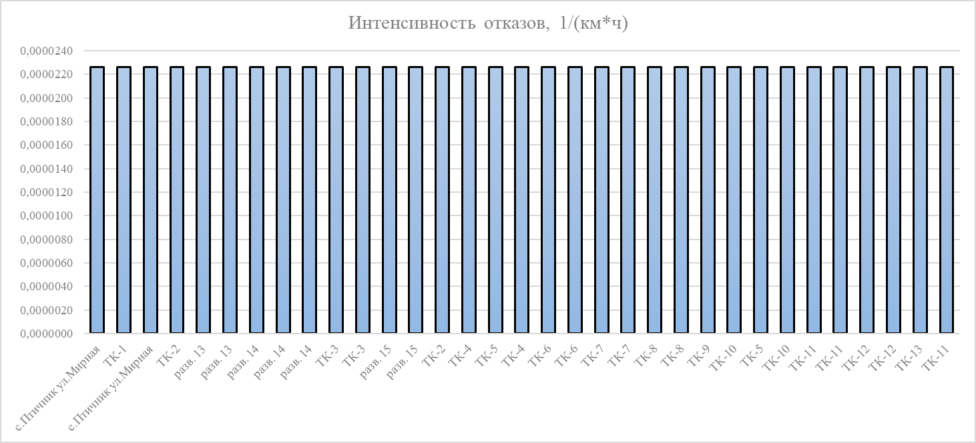
Рисунок 38. Интенсивность отказов участков тепловой сети от котельной «Мирная»
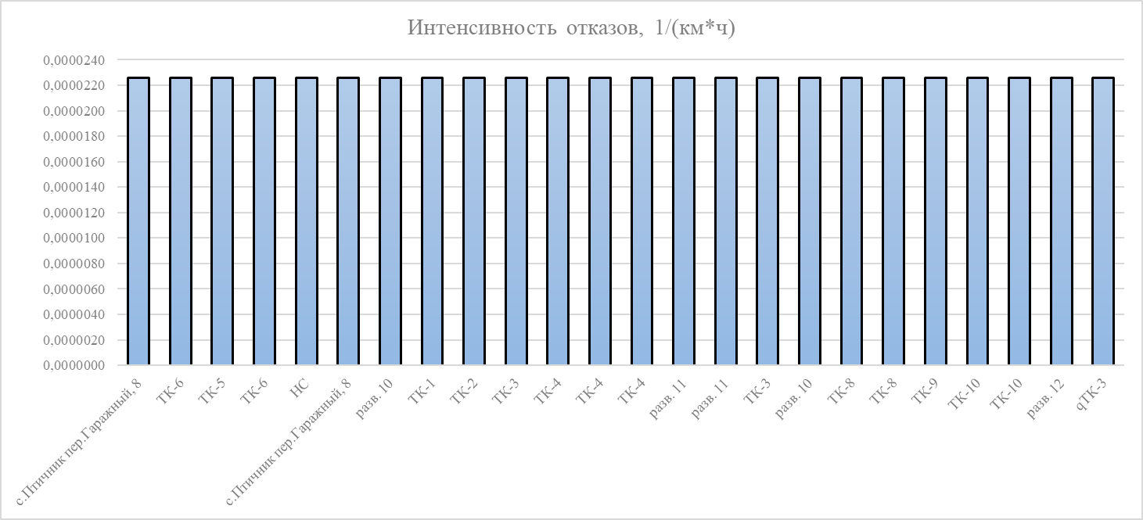
Рисунок 39. Интенсивность отказов участков тепловой сети от котельной «Гаражная»
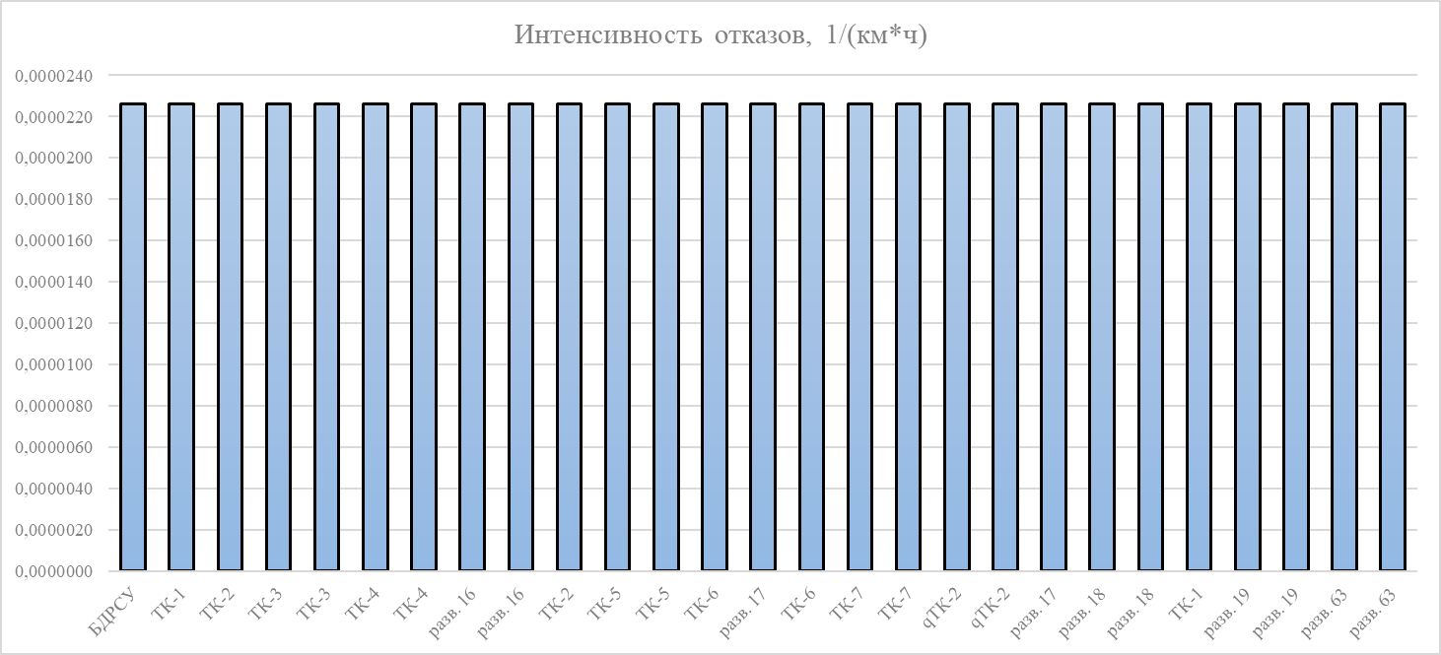
Рисунок 40. Интенсивность отказов участков тепловой сети от котельной «БДРСУ»
11.3. Методы и результаты обработки данных по восстановлениям отказавших участков тепловых сетей, среднее время восстановление отказавших участков тепловой сети в каждой системе теплоснабжения
При вычислении вероятностей состояния тепловой сети, кроме срока службы и длины участка, учитывается его диаметр и время восстановления после отказа. По результатам расчета вероятность отказа участков тепловых сетей на территории муниципального образования представлена на рисунках ниже.
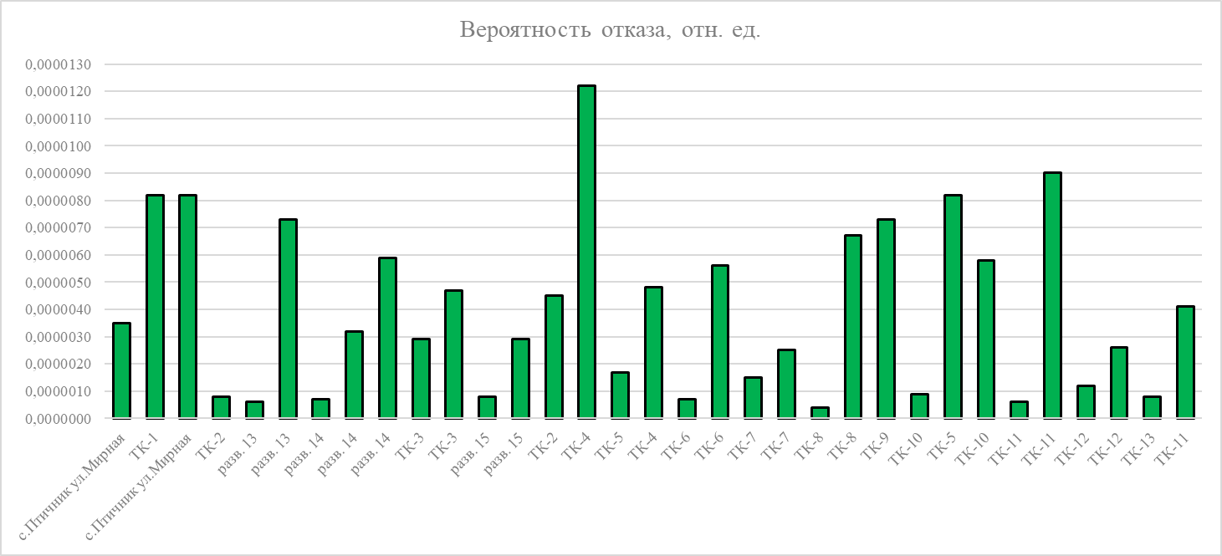
Рисунок 41. Значения вероятностей отказа тепловых сетей котельной «Мирная»
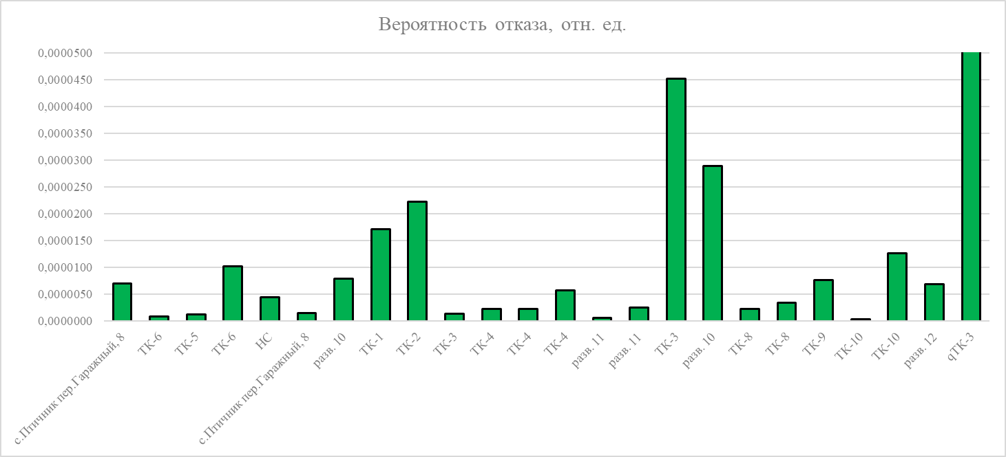
Рисунок 42. Значения вероятностей отказа тепловых сетей котельной «Гаражная»
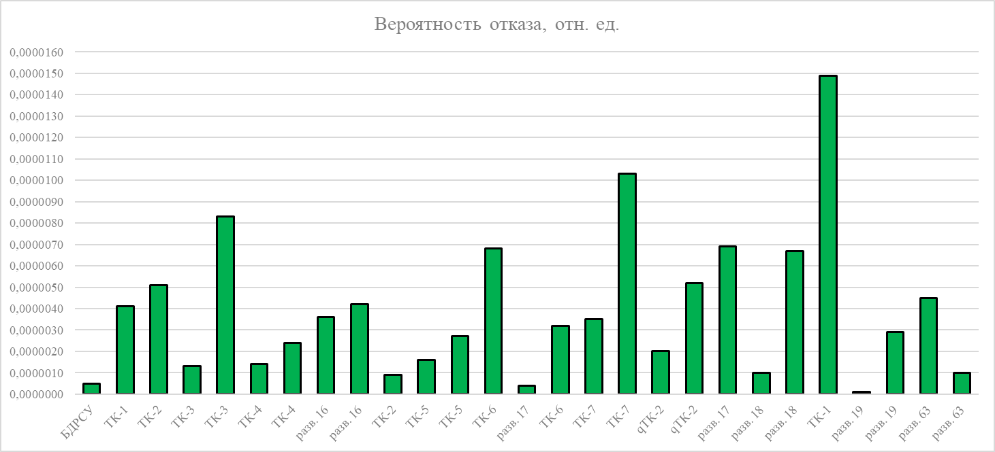
Рисунок 43. Значения вероятностей отказа тепловых сетей котельной «БДРСУ»
11.4. Результаты оценки вероятности отказа и безотказной работы системы теплоснабжения по отношению к потребителям, присоединенным к магистральным и распределительным теплопроводам
Результаты расчета показателей надежности теплоснабжения потребителей, а также среднего суммарного недоотпуска теплоты каждому потребителю за отопительный период приведены в таблице и рисунках ниже.
Таблица 83. Показатели надежности систем теплоснабжения
Наименование узла | Расчетная нагрузка на отопление, Гкал/ч | Вероятность безотказной работы | Коэффициент готовности | Средний суммарный недоотпуск теплоты, Гкал/от.период
Котельная «Мирная»
Мирная, 10 | 0,48 | 0,992918 | 0,999869 | 0,1573
Мирная, 3 | 0,46 | 0,993867 | 0,999869 | 0,0450
Мирная, 1 | 0,46 | 0,987268 | 0,999869 | 0,0452
Мирная, 7 | 0,92 | 0,985080 | 0,999869 | 0,0903
Мирная, 8 | 0,93 | 0,980164 | 0,999869 | 0,0910
Мирная, 2 | 0,92 | 0,977964 | 0,999869 | 0,0901
Мирная, 4 | 0,46 | 0,976103 | 0,999869 | 0,0449
Мирная, 6 | 1,30 | 0,981691 | 0,999869 | 0,4252
Мирная, 5 | 0,46 | 0,989630 | 0,999869 | 0,1504
ул Мирная 11 - строение 2 | 0,77 | 0,985553 | 0,999869 | 0,2514
ул Мирная 11 - строение 1 | 0,34 | 0,984986 | 0,999869 | 0,1110
Мирная, 9 | 0,49 | 0,976148 | 0,999869 | 0,1596
ул Мирная д.12 | 0,33 | 0,975872 | 0,999869 | 0,1072
Мирная улица, 14 | 0,10 | 0,973022 | 0,999869 | 0,0326
Мирная, 13 | 0,49 | 0,966439 | 0,999869 | 0,1603
Мирная, 15 | 0,49 | 0,964133 | 0,999869 | 0,1583
Мирная, 11А | 0,45 | 0,969352 | 0,999869 | 0,1456
Котельная «Гаражная»
Гаражный пер, д.4 | 0,08 | 0,992874 | 0,999704 | 0,1175
Центральная ул, д.17 | 0,00 | 0,983445 | 0,999704 | 0,0129
ул. Переселенческая 8а | 0,04 | 0,962542 | 0,999704 | 0,0584
ул. Переселенческая 8б | 0,06 | 0,962542 | 0,999704 | 0,0803
ул. Центральная,7 | 0,01 | 0,959368 | 0,999704 | 0,0142
ул. Центральная,7 | 0,01 | 0,957506 | 0,999704 | 0,0140
ул Центральная 2 | 0,34 | 0,942250 | 0,999704 | 0,4939
40 лет Победы ул, д.1 | 0,45 | 0,928147 | 0,999704 | 0,6546
40 лет Победы ул, д.1А | 0,05 | 0,924438 | 0,999704 | 0,0766
40 лет Победы ул, д.2 | 0,08 | 0,911907 | 0,999704 | 0,1133
Котельная «БДРСУ»
Советская улица, 100 | 0,04 | 0,991955 | 0,999895 | 0,0210
Советская улица, 100а | 0,09 | 0,986810 | 0,999895 | 0,0471
Советская, 98Г | 0,04 | 0,982621 | 0,999895 | 0,0202
ул Советская 98 Заправочный пункт | 0,01 | 0,978793 | 0,999895 | 0,0039
Советская, 98 | 0,05 | 0,995228 | 0,999895 | 0,0247
Советская, 96 | 0,08 | 0,989686 | 0,999895 | 0,0420
Советская, 98А1 | 0,00 | 0,990110 | 0,999895 | 0,0014
Советская, 98А | 0,02 | 0,983409 | 0,999895 | 0,0082
Советская, 98Б | 0,11 | 0,982156 | 0,999895 | 0,0550
Советская, 94 | 0,13 | 0,984808 | 0,999895 | 0,0680
Советская, 92 | 0,05 | 0,981074 | 0,999895 | 0,0259
Сауна | 0,02 | 0,987745 | 0,999895 | 0,0099
Проходная | 0,01 | 0,985575 | 0,999895 | 0,0023
ул Советская 98 Гараж | 0,08 | 0,981836 | 0,999895 | 0,0411

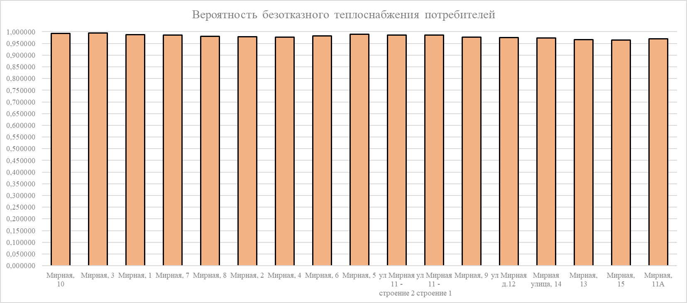
Рисунок 44. Вероятность безотказного теплоснабжения потребителей от котельной «Мирная»
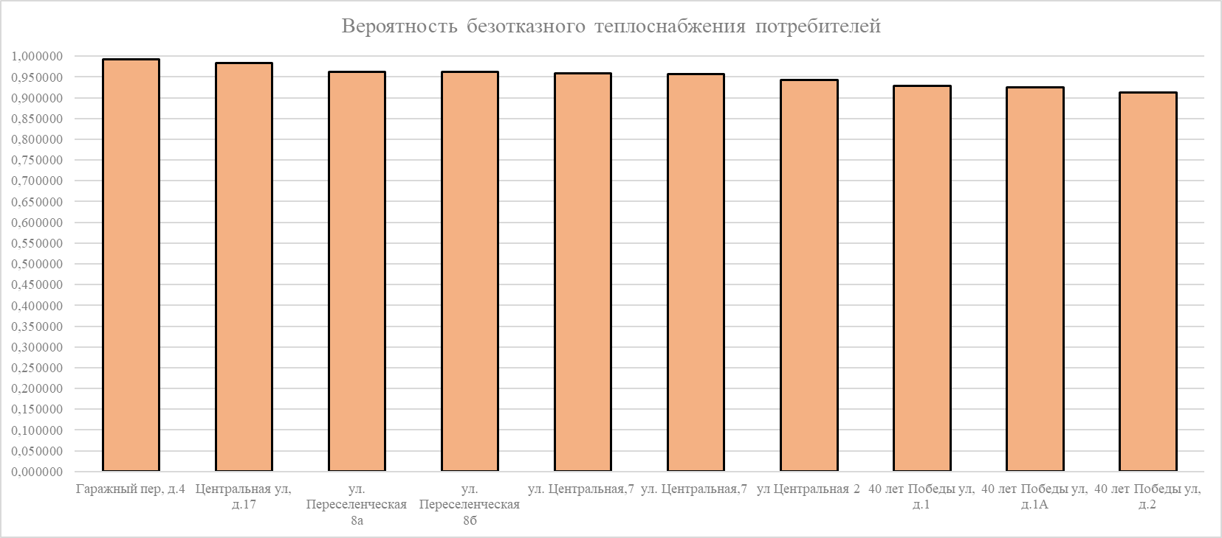
Рисунок 45. Вероятность безотказного теплоснабжения потребителей от котельной «Гаражная»
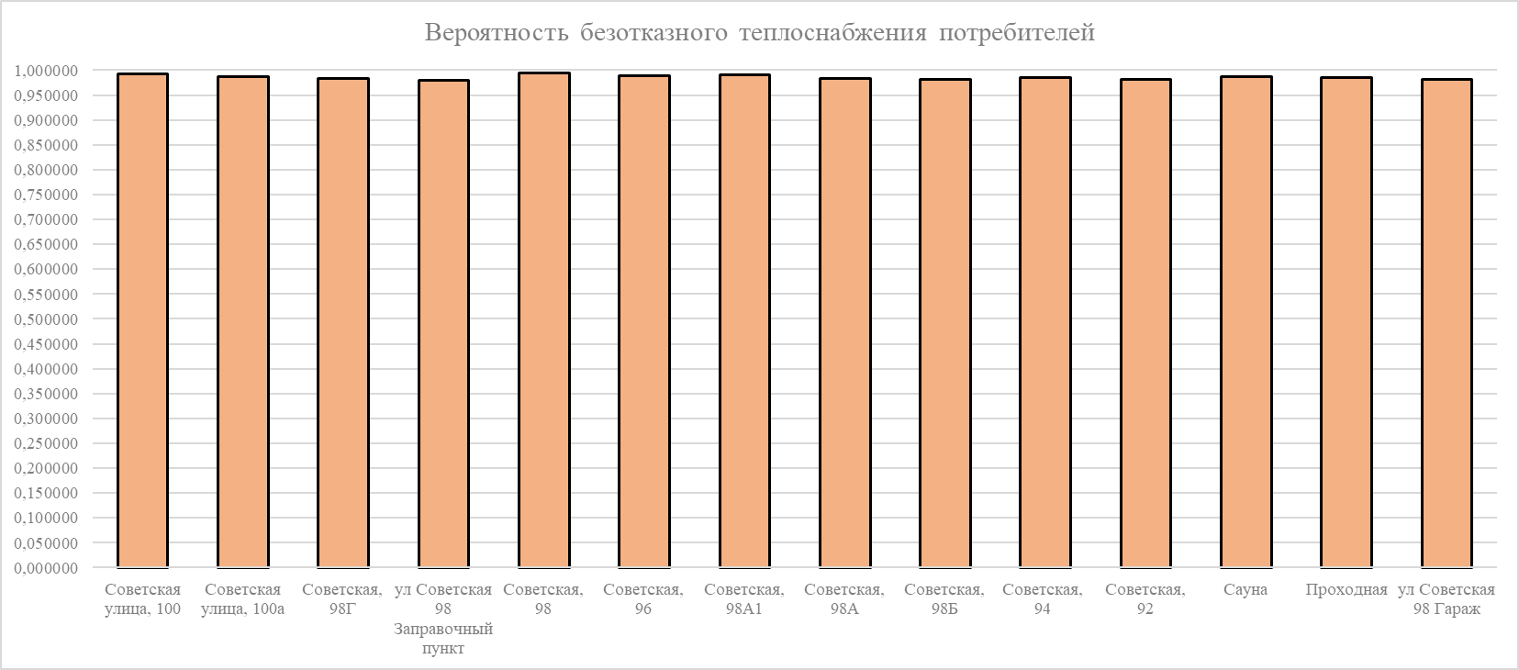
Рисунок 46. Вероятность безотказного теплоснабжения потребителей от котельной «БДРСУ»
11.5. Результаты оценки коэффициентов готовности теплопроводов к несению тепловой нагрузки
Расчетные значения готовности системы теплоснабжения к расчетному теплоснабжению представлены в разделе 11.4. к Обосновывающим материалам Актуализированной Схемы теплоснабжения Птичнинского сельского поселения и на рисунках ниже.
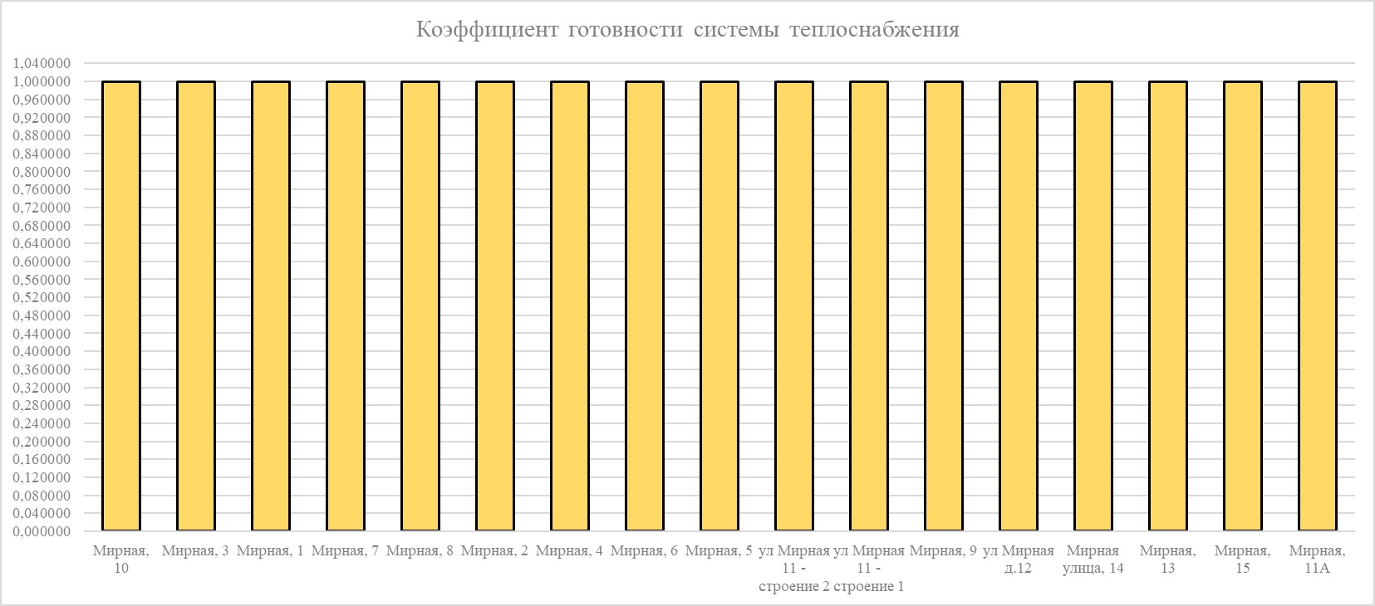
Рисунок 47. Коэффициент готовности системы к расчетному теплоснабжению от котельной «Мирная»
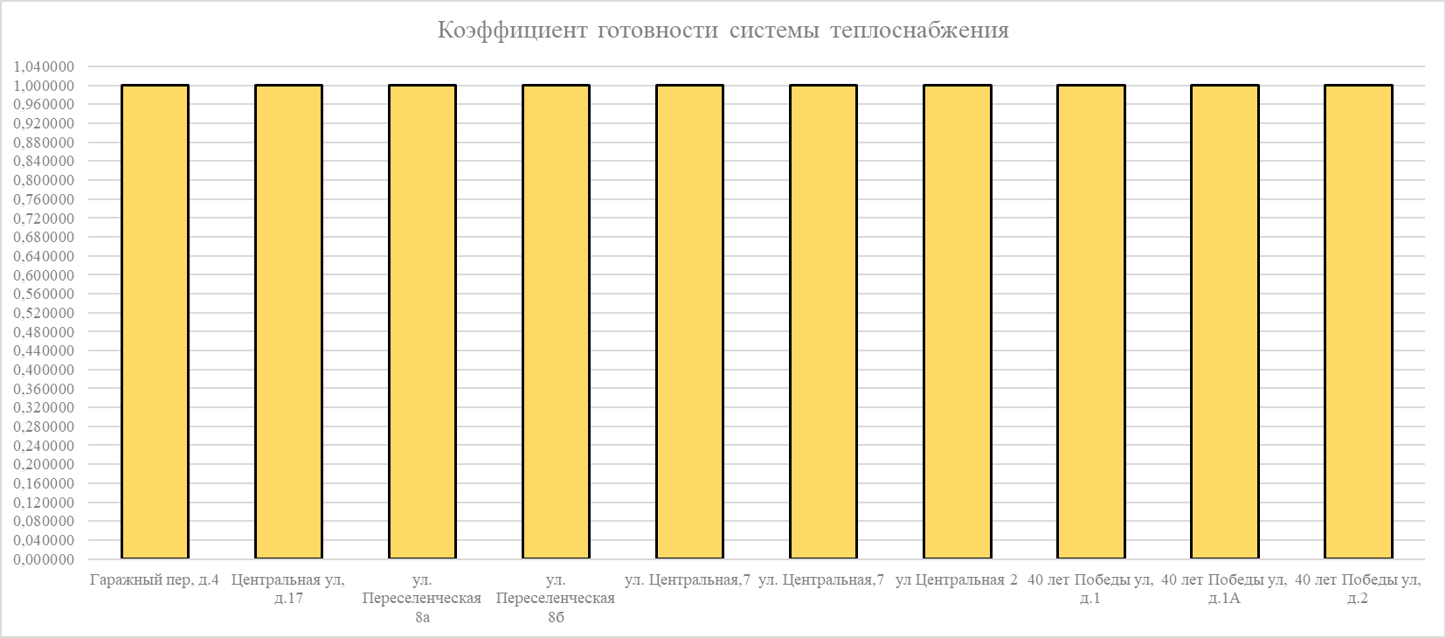
Рисунок 48. Коэффициент готовности системы к расчетному теплоснабжению от котельной «Гаражная»
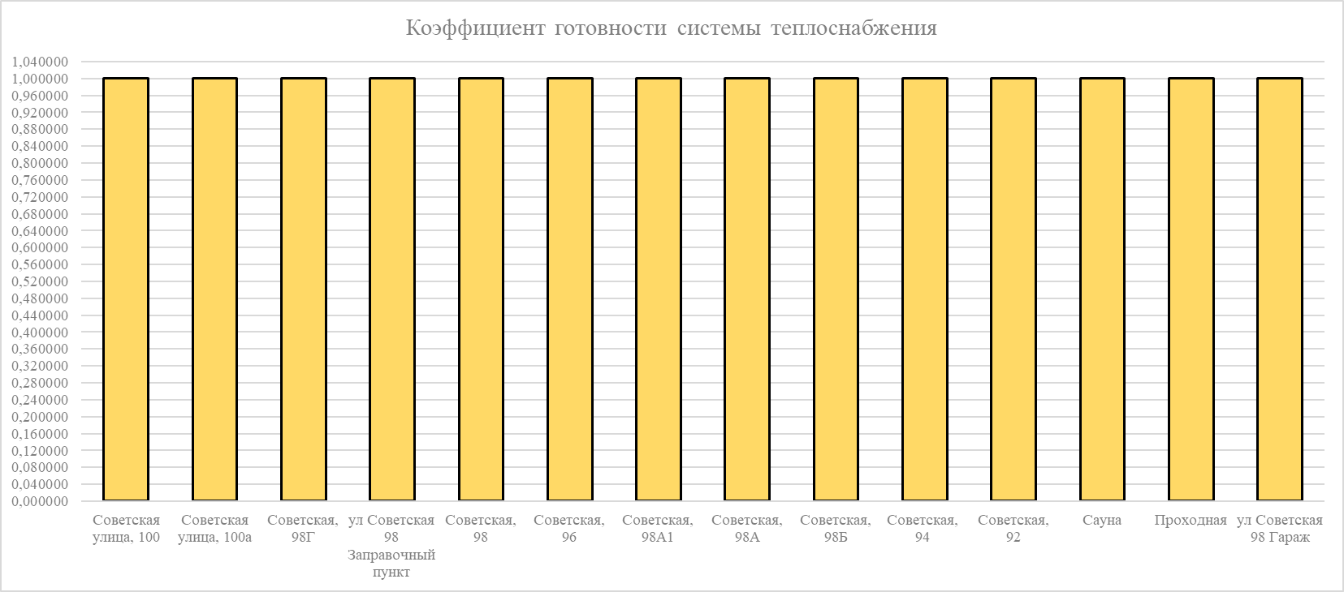
Рисунок 49. Коэффициент готовности системы к расчетному теплоснабжению от котельной «БДРСУ»
11.6. Результат оценки недоотпуска тепловой энергии по причине отказов и простоев тепловых сетей и источников тепловой энергии
Расчетные значения недоотпуска тепловой энергии по причине отказов и простоев тепловых сетей от источников тепловой энергии ГП ЕАО «Облэнергоремонт плюс» представлены в разделе 11.4. к Обосновывающим материалам Актуализированной Схемы теплоснабжения Птичнинского сельского поселения и графически на рисунках ниже.
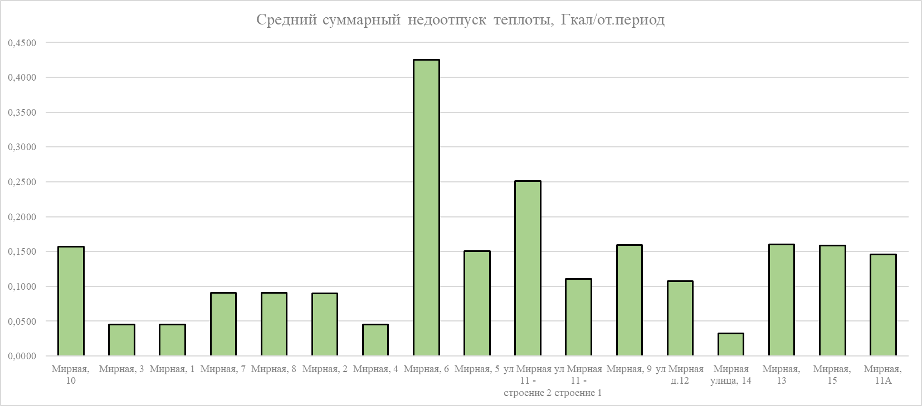
Рисунок 50. Средний суммарный недоотпуск теплоты потребителям от котельной «Мирная», Гкал/от. период
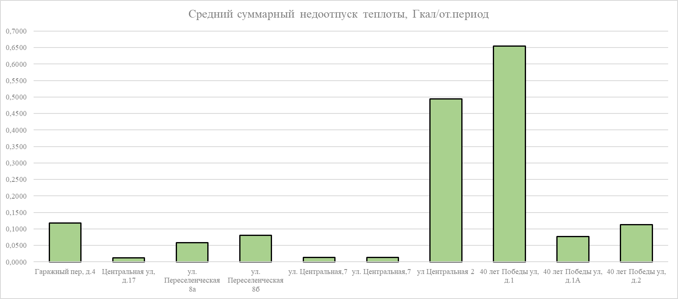
Рисунок 51. Средний суммарный недоотпуск теплоты потребителям от котельной «Гаражная», Гкал/от. период
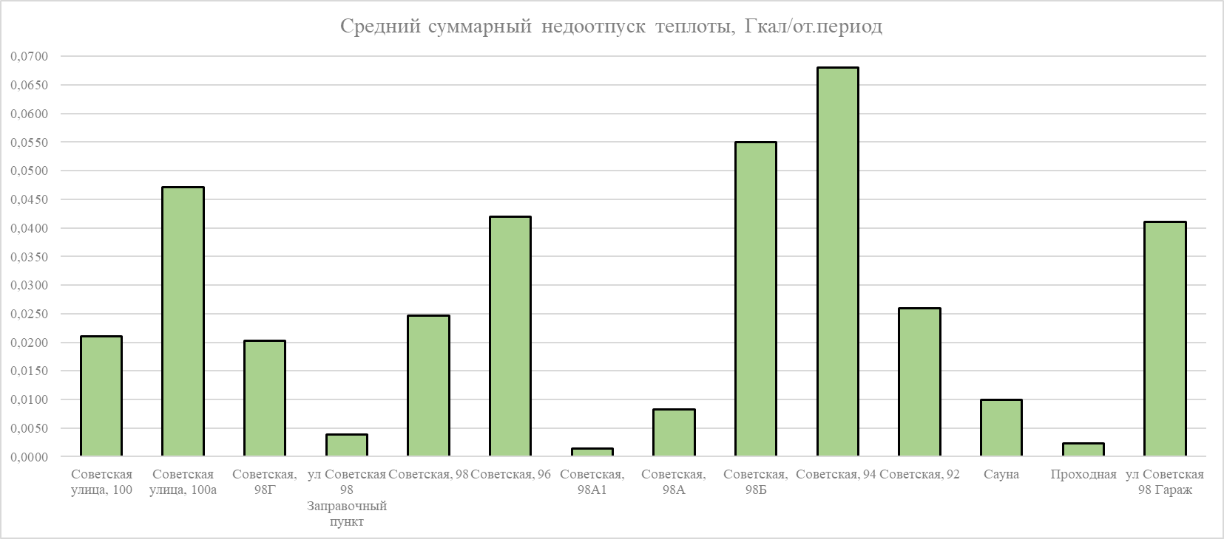
Рисунок 52. Средний суммарный недоотпуск теплоты потребителям от котельной «БДРСУ», Гкал/от. период
11.7. Результаты оценки вероятности аварийных ситуаций в системах теплоснабжения (потенциальных угроз)
Наиболее вероятными причинами возникновения аварийных ситуаций в работе системы теплоснабжения могут послужить:
– неблагоприятные погодно-климатические явления (ураганы, смерчи, бури, сильные ветры, сильные морозы, снегопады и метели, обледенение и гололед);
– человеческий фактор (неправильные действия персонала);
– прекращение подачи электрической энергии, холодной воды, топлива на источник тепловой энергии, ЦТП, насосную станцию;
– внеплановый останов (выход из строя) оборудования на объектах системы теплоснабжения.
К перечню возможных последствий аварийных ситуаций (ЧС) на тепловых сетях и источниках тепловой энергии относятся:
– кратковременное нарушение теплоснабжения населения, объектов социальной сферы;
– полное ограничение режима потребления тепловой энергии для населения, объектов социальной сферы;
– причинение вреда третьим лицам;
– разрушение объектов теплоснабжения (котлов, ТС, котельных);
– отсутствие теплоснабжения более 24 часов (одни сутки);
– отсутствие теплоснабжения более 3 суток.
Оценка вероятности аварийных ситуаций в системах теплоснабжения на представлена в разделе 11.4 настоящей главы.
Настоящей схемой теплоснабжения предусмотрены мероприятия, направленные на обновление основных фондов рассматриваемых систем теплоснабжения путем замены тепловых сетей с исчерпанием ресурса и установкой блочно-модульных котельных, отвечающих современным требованиям автоматизации и диспетчеризации.
В первую очередь, надежность повышается за счет сокращения времени реагирования на изменение параметров теплоносителя в тепловых сетях и режимов работы источников тепловой энергии.
Блочно-модульное исполнение котельных, предполагаемых к размещению на площадках существующих источников тепловой энергии, позволяет, в относительно короткие сроки, заменить котельную, а наличие резервного основного и вспомогательного оборудования – исключить возможность полного прекращения подачи тепловой энергии потребителям в случае возникновения аварийной ситуации непосредственно на источнике.
Дополнительно, котельные относятся к опасным промышленным объектам второй категории электроснабжения, что предусматривает электроснабжение от двух независимых источников. В качестве резервного источника электроснабжения может выступать линия электрической сети, ИБП или дизельная электростанция.
Комплексно указанные мероприятия способствуют повышению уровня надежности систем централизованного теплоснабжения муниципального образования, а также нивелирование последствий возникновения аварийной ситуации.
11.8. Результаты расчетов гидравлических режимов тепловых сетей в условиях аварийных ситуаций в системах теплоснабжения
Расчеты гидравлических режимов тепловых сетей в условиях аварийных ситуаций в системах теплоснабжения выполнены в ПРК «ZuluGIS 2021».
В электронной модели смоделирован режим работы системы в период нерасчетного похолодания с определением зон с отклонением параметров теплоносителя от нормируемых значений (как на сети, так и у потребителей). По результатам выполненных расчетов рекомендуется: для предотвращения теоретически возможной ситуации снижения температуры внутреннего воздуха у потребителей при нерасчетном похолодании требуется поддержание расчетного расхода теплоносителя с требуемыми параметрами. Рекомендуется выполнить работы по обследованию указанных тепловых сетей на наличие повреждений тепловой изоляции и восстановить поврежденные и изношенные участки. Дополнительно возможно рассмотреть вопрос об утеплении отдельных зданий, где зафиксированы систематические жалобы на качество теплоснабжение при значительном понижении температуры наружного воздуха в отопительных периодах.
При этом, стоит отметить, что в случае технологических нарушений на тепловых сетях, повлекших за собой прекращение теплоснабжения потребителей, подача теплоносителя прекращается в отношении всех потребителей, расположенных «за» местом расположения первой по счету запорной арматуры от места происшествия в сторону энергоисточника. Циркуляция теплоносителя у остальных потребителей при этом сохраняется.
В случае возникновения аварийной ситуации на энергоисточнике, повлекшей за собой вывод из работы котельного агрегата, сетевыми насосами обеспечивается плановая подача теплоносителя от резервного котла в соответствии с утвержденными режимами работы и температурными графиками.
Виды, масштабы и последствия аварий также приведены в таблице ниже.
Таблица 84. Риски возникновения аварий, масштабы и последствия аварий
№ п/п | Вид аварии | Причина аварии | Масштаб аварии и последствия | Уровень реагирования
1 | Остановка котельной | Прекращение подачи электроэнергии | Прекращение циркуляции воды в систему отопления всех потребителей, понижение температуры в зданиях и жилых домах, размораживание тепловых сетей и отопительных батарей | муниципальный
2 | Остановка котельной | Прекращение подачи топлива | Прекращение подачи горячей воды в систему отопления всех потребителей, понижение температуры в зданиях и жилых домах | объектовый (локальный)
3 | Повреждение тепловых сетей | Предельный износ, гидродинамические удары | Прекращение подачи горячей воды в систему отопления потребителей, понижение температуры в зданиях и жилых домах, размораживание тепловых сетей и отопительных батарей | муниципальный
4 | Повреждение сетей водоснабжения | Предельный износ, повреждение на трассе | Прекращение циркуляции в системе водо- и теплоснабжения | муниципальный
Отдельные вопросы резервирования и обеспечения надежности системы теплоснабжения рассмотрены в разделах ниже.
11.8.1. Применение на источниках тепловой энергии рациональных тепловых схем с дублированными связями и новых технологий, обеспечивающих нормативную готовность энергетического оборудования
Применение рациональных тепловых схем, с дублированными связями, обеспечивающих готовность энергетического оборудования источников теплоты, выполняется на этапе их проектирования. При этом топливо-, электро- и водоснабжение источников теплоты, обеспечивающих теплоснабжение потребителей первой категории, предусматривается по двум независимым вводам от разных источников, а также использование запасов резервного топлива.
Источники теплоты, обеспечивающие теплоснабжение потребителей второй и третей категории, обеспечиваются электро- и водоснабжением по двум независимым вводам от разных источников и запасами резервного топлива.
Кроме того, для теплоснабжения потребителей первой категории устанавливаются местные резервные (аварийные) источники теплоты (стационарные или передвижные). При этом допускается резервирование, обеспечивающее в аварийных ситуациях 100%-ую подачу теплоты от других тепловых сетей.
При резервировании теплоснабжения промышленных предприятий, как правило, используются местные резервные (аварийные) источники теплоты.
11.8.2. Установка резервного оборудования
При строительстве новых источников тепловой энергии необходимо предусмотреть установку резервных котлоагрегатов, циркуляционных насосов в сетевом и котловом контурах, насосов исходной воды и подпиточных насосов, а также обеспечить резерв теплообменного оборудования и баков различного назначения.
11.8.3. Организация совместной работы нескольких источников тепловой энергии на единую тепловую сеть
В Птичнинском сельском поселении расположены 3 изолированные друг от друга системы теплоснабжения. Тепловые сети от котельных «Мирная», «Гаражная», «БДРСУ» до границ балансовой принадлежности эксплуатируются ГП ЕАО «Облэнергоремонт плюс».
Согласно Сценарию 1, в перспективе раздельная работа источников тепловой энергии ГП ЕАО «Облэнергоремонт плюс» сохраняется.
По Сценарию 2, в перспективе планируется объединение котельных «Мирная» и «Гаражная». Потребители тепловой энергии от котельной «Гаражная» будут переключены к сетям теплоснабжения котельной «Мирная».
11.8.4. Резервирование тепловых сетей смежных районов
Структурное резервирование разветвленных тупиковых тепловых сетей осуществляется делением последовательно соединенных участков теплопроводов секционирующими задвижками. К полному отказу тупиковой тепловой сети приводят лишь отказы головного участка и головной задвижки теплосети. Отказы других элементов основного ствола и головных элементов основных ответвлений теплосети приводят к существенным нарушениям ее работы, но при этом остальная часть потребителей получает тепло в необходимых количествах. Отказы на участках небольших ответвлений приводят только к незначительным нарушениям теплоснабжения, и отражается на обеспечении теплом небольшого количества потребителей. Возможность подачи тепла не отключенным потребителям в аварийных ситуациях обеспечивается использованием секционирующих задвижек. Задвижки устанавливаются по ходу теплоносителя в начале участка после ответвления к потребителю. Такое расположение позволяет подавать теплоноситель потребителю по этому ответвлению при отказе последующего участка теплопровода.
11.8.5. Устройство резервных насосных станций
Установка резервных насосных станций настоящей актуализацией не предусмотрена.
11.8.6. Установка баков-аккумуляторов
Повышению надежности функционирования систем теплоснабжения в определенной мере способствует применение теплогидоракумулирующих установок, наличие которых позволяет оптимизировать тепловые и гидравлические режимы тепловых сетей, а также использовать аккумулирующие свойства отапливаемых зданий. Теплоинерционные свойства зданий учитываются
МДС 41-6.2000 «Организационно-методические рекомендации по подготовке к проведению отопительного периода и повышению надежности систем коммунального теплоснабжения в городах и населенных пунктах РФ» при определении расчетных расходов на горячее водоснабжение при проектировании систем теплоснабжения из условий темпов остывания зданий при авариях.
Размещение баков-аккумуляторов горячей воды возможно, как на источнике теплоты, так и в районах теплопотребления. При этом на источнике теплоты предусматриваются баки-аккумуляторы вместимостью не менее 25 % общей расчетной вместимости системы. Внутренняя поверхность баков защищается от коррозии, а вода в них - от аэрации, при этом предусматривается непрерывное обновление воды в баках.
Для открытых систем теплоснабжения, а также при отдельных тепловых сетях на горячее водоснабжение предусматриваются баки-аккумуляторы химически обработанной и деаэрированной подпиточной воды расчетной вместимостью, равной десятикратной величине среднечасового расхода воды на горячее водоснабжение.
Число баков независимо от системы теплоснабжения принимается не менее двух по 50 % рабочего объема.
В системах центрального теплоснабжения (СЦТ) с теплопроводами любой протяженности от источника теплоты до районов теплопотребления допускается использование теплопроводов в качестве аккумулирующих емкостей.
Таким образом, структура систем теплоснабжения должна соответствовать их масштабности и сложности. Если надежность небольших систем обеспечивается при радиальных схемах тепловых сетей, не имеющих резервирования и узлов управления, то тепловые сети крупных систем теплоснабжения должны быть резервированными, а в местах сопряжения резервируемой и нерезервируемой частей тепловых сетей должны иметь автоматизированные узлы управления. Это позволяет преодолеть противоречие между "ненадежной" структурой тепловых сетей и требованиями к их надежности и обеспечить управляемость системы в нормальных, аварийных и послеаварийных режимах, а также подачу потребителям необходимых количеств тепловой энергии во время аварийных ситуаций.
11.9. Описание изменений в показателях надежности теплоснабжения за период, предшествующий актуализации схемы теплоснабжения, с учетом введенных в эксплуатацию новых и реконструированных тепловых сетей, и сооружений на них
Показатели надежности системы теплоснабжения актуализированы по состоянию на отчетный год. Изменения показателей надежности происходят по причине износа и мероприятий по реконструкции тепловых сетей на участках от имеющихся источников тепловой энергии.
ГЛАВА 12. ОБОСНОВАНИЕ ИНВЕСТИЦИЙ В СТРОИТЕЛЬСТВО, РЕКОНСТРУКЦИЮ, ТЕХНИЧЕСКОЕ ПЕРЕВООРУЖЕНИЕ И (ИЛИ) МОДЕРНИЗАЦИЮ
12.1. Оценка финансовых потребностей для осуществления строительства, реконструкции, технического перевооружения и (или) модернизации источников тепловой энергии и тепловых сетей
В соответствии с главами 7 и 8 Обосновывающих материалов в качестве основных мероприятий по развитию систем централизованного теплоснабжения Птичнинского сельского поселения предусматриваются:
1. Строительство новых источников тепловой энергии;
2. Строительство тепловых сетей для обеспечения перспективных тепловых нагрузок;
3. Реконструкция тепловых сетей в связи с исчерпанием эксплуатационного ресурса и обеспечения надежности теплоснабжения.
Для определения затрат на реализацию мероприятий по строительству источников тепловой энергии использовались данные по реализации проектов-аналогов.
Для определения затрат на реализацию мероприятий по строительству новых, а также модернизацию тепловых сетей в связи с исчерпанием эксплуатационного ресурса, были использованы государственные укрупненные нормативы цены строительства наружных тепловых сетей НЦС-81-02-13-2024 с учетом территориальных переводных коэффициентов. Укрупненные нормативы представляют собой объем денежных средств, необходимый и достаточный для строительства 1 км наружных тепловых сетей.
Стоимостные показатели в НЦС приведены на 1 км двухтрубной теплотрассы.
Подробно состав мероприятий по источникам теплоснабжения представлен в Главе 7 настоящей схемы, по тепловым сетям – в Главе 8, а величина затрат на реализацию данных мероприятий представлены в таблицах ниже.
Таблица 85. Затраты на мероприятия в зоне деятельности ГП ЕАО «Облэнергоремонт плюс». Сценарий 1
Мероприятия | Стоимость в ценах базового года, тыс. руб. (с НДС) | Затраты на реализацию мероприятий по годам в ценах базового года, тыс. руб. (с НДС)
Мероприятия | Стоимость в ценах базового года, тыс. руб. (с НДС) | 2024 | 2025 | 2026 | 2027 | 2028 | 2029 | 2030 | 2031 | 2032 | 2033 | 2034 | 2035 | 2036 | 2037 | 2038 | 2039 | Источник финансирования
Группа 1 | 3223,74 | 0,00 | 0,00 | 1972,94 | 0,00 | 0,00 | 301,93 | 0,00 | 948,87 | 0,00 | 0,00 | 0,00 | 0,00 | 0,00 | 0,00 | 0,00 | 0,00 | –
1.1. Строительство новых тепловых сетей в целях подключения потребителей | 3223,74 | 0,00 | 0,00 | 1972,94 | 0,00 | 0,00 | 301,93 | 0,00 | 948,87 | 0,00 | 0,00 | 0,00 | 0,00 | 0,00 | 0,00 | 0,00 | 0,00 | –
Котельная «Гаражная» | 1972,94 | 0,00 | 0,00 | 1972,94 | 0,00 | 0,00 | 0,00 | 0,00 | 0,00 | 0,00 | 0,00 | 0,00 | 0,00 | 0,00 | 0,00 | 0,00 | 0,00 | –
Строительство тепловых сетей для обеспечения перспективных приростов тепловой нагрузки | 1972,94 | 0,00 | 0,00 | 1972,94 | 0,00 | 0,00 | 0,00 | 0,00 | 0,00 | 0,00 | 0,00 | 0,00 | 0,00 | 0,00 | 0,00 | 0,00 | 0,00 | Плата за подключение
Котельная «БДРСУ» | 1250,80 | 0,00 | 0,00 | 0,00 | 0,00 | 0,00 | 301,93 | 0,00 | 948,87 | 0,00 | 0,00 | 0,00 | 0,00 | 0,00 | 0,00 | 0,00 | 0,00 | –
Строительство тепловых сетей для обеспечения перспективных приростов тепловой нагрузки | 1250,80 | 0,00 | 0,00 | 0,00 | 0,00 | 0,00 | 301,93 | 0,00 | 948,87 | 0,00 | 0,00 | 0,00 | 0,00 | 0,00 | 0,00 | 0,00 | 0,00 | Плата за подключение
1.2. Строительство иных объектов системы централизованного теплоснабжения, за исключением тепловых сетей, в целях подключения потребителей | 0,00 | 0,00 | 0,00 | 0,00 | 0,00 | 0,00 | 0,00 | 0,00 | 0,00 | 0,00 | 0,00 | 0,00 | 0,00 | 0,00 | 0,00 | 0,00 | 0,00 | –
1.3. Увеличение пропускной способности существующих тепловых сетей в целях подключения потребителей | 0,00 | 0,00 | 0,00 | 0,00 | 0,00 | 0,00 | 0,00 | 0,00 | 0,00 | 0,00 | 0,00 | 0,00 | 0,00 | 0,00 | 0,00 | 0,00 | 0,00 | –
1.4. Увеличение мощности и производительности существующих объектов системы централизованного теплоснабжения, за исключением тепловых сетей, в целях подключения потребителей | 0,00 | 0,00 | 0,00 | 0,00 | 0,00 | 0,00 | 0,00 | 0,00 | 0,00 | 0,00 | 0,00 | 0,00 | 0,00 | 0,00 | 0,00 | 0,00 | 0,00 | –
Группа 2 | 159516,96 | 0,00 | 34723,82 | 0,00 | 31198,29 | 62396,58 | 31198,29 | 0,00 | 0,00 | 0,00 | 0,00 | 0,00 | 0,00 | 0,00 | 0,00 | 0,00 | 0,00 | –
2.1. Строительство новых объектов системы централизованного теплоснабжения, не связанных с подключением новых потребителей, в том числе строительство новых тепловых сетей | 159516,96 | 0,00 | 34723,82 | 0,00 | 31198,29 | 62396,58 | 31198,29 | 0,00 | 0,00 | 0,00 | 0,00 | 0,00 | 0,00 | 0,00 | 0,00 | 0,00 | 0,00 | –
Котельная «Мирная» | 62396,57 | 0,00 | 0,00 | 0,00 | 0,00 | 31198,29 | 31198,29 | 0,00 | 0,00 | 0,00 | 0,00 | 0,00 | 0,00 | 0,00 | 0,00 | 0,00 | 0,00 | –
Строительство блочно-модульной котельной (вместо котельной «Мирная») установленной мощностью 3 МВт | 62396,57 | 0,00 | 0,00 | 0,00 | 0,00 | 31198,29 | 31198,29 | 0,00 | 0,00 | 0,00 | 0,00 | 0,00 | 0,00 | 0,00 | 0,00 | 0,00 | 0,00 | Средства бюджетов различных уровней
Котельная «Гаражная» | 62396,57 | 0,00 | 0,00 | 0,00 | 31198,29 | 31198,29 | 0,00 | 0,00 | 0,00 | 0,00 | 0,00 | 0,00 | 0,00 | 0,00 | 0,00 | 0,00 | 0,00 | –
Строительство блочно-модульной котельной (вместо котельной «Гаражная») установленной мощностью 3 МВт | 62396,57 | 0,00 | 0,00 | 0,00 | 31198,29 | 31198,29 | 0,00 | 0,00 | 0,00 | 0,00 | 0,00 | 0,00 | 0,00 | 0,00 | 0,00 | 0,00 | 0,00 | Средства бюджетов различных уровней
Котельная «БДРСУ» | 34723,82 | 0,00 | 34723,82 | 0,00 | 0,00 | 0,00 | 0,00 | 0,00 | 0,00 | 0,00 | 0,00 | 0,00 | 0,00 | 0,00 | 0,00 | 0,00 | 0,00 | –
Строительство блочно-модульной котельной (вместо котельной «БДРСУ») установленной мощностью 1,2 МВт | 34723,82 | 0,00 | 34723,82 | 0,00 | 0,00 | 0,00 | 0,00 | 0,00 | 0,00 | 0,00 | 0,00 | 0,00 | 0,00 | 0,00 | 0,00 | 0,00 | 0,00 | Средства бюджетов различных уровней
Группа 3 | 75075,19 | 0,00 | 0,00 | 2832,28 | 2832,28 | 2832,28 | 2832,28 | 8689,08 | 8689,08 | 8689,08 | 8689,08 | 5856,80 | 5856,80 | 5856,80 | 5856,80 | 2781,26 | 2781,26 | –
3.1. Реконструкция или модернизация существующих тепловых сетей | 75075,19 | 0,00 | 0,00 | 2832,28 | 2832,28 | 2832,28 | 2832,28 | 8689,08 | 8689,08 | 8689,08 | 8689,08 | 5856,80 | 5856,80 | 5856,80 | 5856,80 | 2781,26 | 2781,26 | –
Котельная «Мирная» | 22658,25 | 0,00 | 0,00 | 2832,28 | 2832,28 | 2832,28 | 2832,28 | 2832,28 | 2832,28 | 2832,28 | 2832,28 | 0,00 | 0,00 | 0,00 | 0,00 | 0,00 | 0,00 | –
Капитальный ремонт тепловых сетей для обеспечения нормативной надежности теплоснабжения | 22658,25 | 0,00 | 0,00 | 2832,28 | 2832,28 | 2832,28 | 2832,28 | 2832,28 | 2832,28 | 2832,28 | 2832,28 | 0,00 | 0,00 | 0,00 | 0,00 | 0,00 | 0,00 | Амортизационные отчисления, Средства бюджета различных уровней
Котельная «Гаражная» | 24604,31 | 0,00 | 0,00 | 0,00 | 0,00 | 0,00 | 0,00 | 3075,54 | 3075,54 | 3075,54 | 3075,54 | 3075,54 | 3075,54 | 3075,54 | 3075,54 | 0,00 | 0,00 | –
Капитальный ремонт тепловых сетей для обеспечения нормативной надежности теплоснабжения | 24604,31 | 0,00 | 0,00 | 0,00 | 0,00 | 0,00 | 0,00 | 3075,54 | 3075,54 | 3075,54 | 3075,54 | 3075,54 | 3075,54 | 3075,54 | 3075,54 | 0,00 | 0,00 | Амортизационные отчисления, Средства бюджета различных уровней
Котельная «БДРСУ» | 27812,63 | 0,00 | 0,00 | 0,00 | 0,00 | 0,00 | 0,00 | 2781,26 | 2781,26 | 2781,26 | 2781,26 | 2781,26 | 2781,26 | 2781,26 | 2781,26 | 2781,26 | 2781,26 | –
Капитальный ремонт тепловых сетей для обеспечения нормативной надежности теплоснабжения | 27812,63 | 0,00 | 0,00 | 0,00 | 0,00 | 0,00 | 0,00 | 2781,26 | 2781,26 | 2781,26 | 2781,26 | 2781,26 | 2781,26 | 2781,26 | 2781,26 | 2781,26 | 2781,26 | Амортизационные отчисления, Средства бюджета различных уровней
3.2. Реконструкция или модернизация существующих объектов системы централизованного теплоснабжения, за исключением тепловых сетей | 0,00 | 0,00 | 0,00 | 0,00 | 0,00 | 0,00 | 0,00 | 0,00 | 0,00 | 0,00 | 0,00 | 0,00 | 0,00 | 0,00 | 0,00 | 0,00 | 0,00 | –
Группа 4 | 1172,34 | 781,56 | 390,78 | 0,00 | 0,00 | 0,00 | 0,00 | 0,00 | 0,00 | 0,00 | 0,00 | 0,00 | 0,00 | 0,00 | 0,00 | 0,00 | 0,00 | –
4.1. Мероприятия, направленные на снижение негативного воздействия на окружающую среду, достижение плановых значений показателей, повышение эффективности работы систем централизованного теплоснабжения | 1172,34 | 781,56 | 390,78 | 0,00 | 0,00 | 0,00 | 0,00 | 0,00 | 0,00 | 0,00 | 0,00 | 0,00 | 0,00 | 0,00 | 0,00 | 0,00 | 0,00 | –
Котельная «Мирная» | 390,78 | 390,78 | 0,00 | 0,00 | 0,00 | 0,00 | 0,00 | 0,00 | 0,00 | 0,00 | 0,00 | 0,00 | 0,00 | 0,00 | 0,00 | 0,00 | 0,00 | –
Покупка и монтаж прибора учета тепловой энергии на котельной «Мирная» | 125,50 | 125,50 | 0,00 | 0,00 | 0,00 | 0,00 | 0,00 | 0,00 | 0,00 | 0,00 | 0,00 | 0,00 | 0,00 | 0,00 | 0,00 | 0,00 | 0,00 | Собственные средства
Покупка и монтаж электромагнитных расходомеров на котельной «Мирная» | 265,28 | 265,28 | 0,00 | 0,00 | 0,00 | 0,00 | 0,00 | 0,00 | 0,00 | 0,00 | 0,00 | 0,00 | 0,00 | 0,00 | 0,00 | 0,00 | 0,00 | Собственные средства
Котельная «Гаражная» | 390,78 | 0,00 | 390,78 | 0,00 | 0,00 | 0,00 | 0,00 | 0,00 | 0,00 | 0,00 | 0,00 | 0,00 | 0,00 | 0,00 | 0,00 | 0,00 | 0,00 | –
Покупка и монтаж прибора учета тепловой энергии на котельной «Гаражная» | 125,50 | 0,00 | 125,50 | 0,00 | 0,00 | 0,00 | 0,00 | 0,00 | 0,00 | 0,00 | 0,00 | 0,00 | 0,00 | 0,00 | 0,00 | 0,00 | 0,00 | Собственные средства
Покупка и монтаж электромагнитных расходомеров на котельной «Гаражная» | 265,28 | 0,00 | 265,28 | 0,00 | 0,00 | 0,00 | 0,00 | 0,00 | 0,00 | 0,00 | 0,00 | 0,00 | 0,00 | 0,00 | 0,00 | 0,00 | 0,00 | Собственные средства
Котельная «БДРСУ» | 390,78 | 390,78 | 0,00 | 0,00 | 0,00 | 0,00 | 0,00 | 0,00 | 0,00 | 0,00 | 0,00 | 0,00 | 0,00 | 0,00 | 0,00 | 0,00 | 0,00 | –
Покупка и монтаж прибора учета тепловой энергии на котельной «БДРСУ» | 125,50 | 125,50 | 0,00 | 0,00 | 0,00 | 0,00 | 0,00 | 0,00 | 0,00 | 0,00 | 0,00 | 0,00 | 0,00 | 0,00 | 0,00 | 0,00 | 0,00 | Собственные средства
Покупка и монтаж электромагнитных расходомеров на котельной «БДРСУ» | 265,28 | 265,28 | 0,00 | 0,00 | 0,00 | 0,00 | 0,00 | 0,00 | 0,00 | 0,00 | 0,00 | 0,00 | 0,00 | 0,00 | 0,00 | 0,00 | 0,00 | Собственные средства
ИТОГО | 238988,23 | 781,56 | 35114,60 | 4805,22 | 34030,57 | 65228,85 | 34332,50 | 8689,08 | 9637,95 | 8689,08 | 8689,08 | 5856,80 | 5856,80 | 5856,80 | 5856,80 | 2781,26 | 2781,26 | –
Таблица 86. Затраты на мероприятия в зоне деятельности ГП ЕАО «Облэнергоремонт плюс». Сценарий 2
Мероприятия | Стоимость в ценах базового года, тыс. руб. (с НДС) | Затраты на реализацию мероприятий по годам в ценах базового года, тыс. руб. (с НДС)
Мероприятия | Стоимость в ценах базового года, тыс. руб. (с НДС) | 2024 | 2025 | 2026 | 2027 | 2028 | 2029 | 2030 | 2031 | 2032 | 2033 | 2034 | 2035 | 2036 | 2037 | 2038 | 2039 | Источник финансирования
Группа 1 | 3223,74 | 0,00 | 0,00 | 1972,94 | 0,00 | 0,00 | 301,93 | 0,00 | 948,87 | 0,00 | 0,00 | 0,00 | 0,00 | 0,00 | 0,00 | 0,00 | 0,00 | –
1.1. Строительство новых тепловых сетей в целях подключения потребителей | 3223,74 | 0,00 | 0,00 | 1972,94 | 0,00 | 0,00 | 301,93 | 0,00 | 948,87 | 0,00 | 0,00 | 0,00 | 0,00 | 0,00 | 0,00 | 0,00 | 0,00 | –
Котельная «Гаражная» | 1972,94 | 0,00 | 0,00 | 1972,94 | 0,00 | 0,00 | 0,00 | 0,00 | 0,00 | 0,00 | 0,00 | 0,00 | 0,00 | 0,00 | 0,00 | 0,00 | 0,00 | –
Строительство тепловых сетей для обеспечения перспективных приростов тепловой нагрузки | 1972,94 | 0,00 | 0,00 | 1972,94 | 0,00 | 0,00 | 0,00 | 0,00 | 0,00 | 0,00 | 0,00 | 0,00 | 0,00 | 0,00 | 0,00 | 0,00 | 0,00 | Плата за подключение
Котельная «БДРСУ» | 1250,80 | 0,00 | 0,00 | 0,00 | 0,00 | 0,00 | 301,93 | 0,00 | 948,87 | 0,00 | 0,00 | 0,00 | 0,00 | 0,00 | 0,00 | 0,00 | 0,00 | –
Строительство тепловых сетей для обеспечения перспективных приростов тепловой нагрузки | 1250,80 | 0,00 | 0,00 | 0,00 | 0,00 | 0,00 | 301,93 | 0,00 | 948,87 | 0,00 | 0,00 | 0,00 | 0,00 | 0,00 | 0,00 | 0,00 | 0,00 | Плата за подключение
1.2. Строительство иных объектов системы централизованного теплоснабжения, за исключением тепловых сетей, в целях подключения потребителей | 0,00 | 0,00 | 0,00 | 0,00 | 0,00 | 0,00 | 0,00 | 0,00 | 0,00 | 0,00 | 0,00 | 0,00 | 0,00 | 0,00 | 0,00 | 0,00 | 0,00 | –
1.3. Увеличение пропускной способности существующих тепловых сетей в целях подключения потребителей | 0,00 | 0,00 | 0,00 | 0,00 | 0,00 | 0,00 | 0,00 | 0,00 | 0,00 | 0,00 | 0,00 | 0,00 | 0,00 | 0,00 | 0,00 | 0,00 | 0,00 | –
1.4. Увеличение мощности и производительности существующих объектов системы централизованного теплоснабжения, за исключением тепловых сетей, в целях подключения потребителей | 0,00 | 0,00 | 0,00 | 0,00 | 0,00 | 0,00 | 0,00 | 0,00 | 0,00 | 0,00 | 0,00 | 0,00 | 0,00 | 0,00 | 0,00 | 0,00 | 0,00 | –
Группа 2 | 250311,67 | 0,00 | 238222,01 | 12089,96 | 0,00 | 0,00 | 0,00 | 0,00 | 0,00 | 0,00 | 0,00 | 0,00 | 0,00 | 0,00 | 0,00 | 0,00 | 0,00 | –
2.1. Строительство новых объектов системы централизованного теплоснабжения, не связанных с подключением новых потребителей, в том числе строительство новых тепловых сетей | 250311,67 | 0,00 | 238222,01 | 12089,96 | 0,00 | 0,00 | 0,00 | 0,00 | 0,00 | 0,00 | 0,00 | 0,00 | 0,00 | 0,00 | 0,00 | 0,00 | 0,00 | –
Котельная «Мирная» | 215587,85 | 0,00 | 203498,19 | 12089,96 | 0,00 | 0,00 | 0,00 | 0,00 | 0,00 | 0,00 | 0,00 | 0,00 | 0,00 | 0,00 | 0,00 | 0,00 | 0,00 | –
Строительство блочно-модульной котельной (вместо котельной «Мирная») установленной мощностью 6 МВт | 191408,23 | 0,00 | 191408,23 | 0,00 | 0,00 | 0,00 | 0,00 | 0,00 | 0,00 | 0,00 | 0,00 | 0,00 | 0,00 | 0,00 | 0,00 | 0,00 | 0,00 | Средства бюджетов различных уровней
Строительство сетей теплоснабжения для переключения тепловой нагрузки котельной «Гаражная» на котельную «Мирная» | 24179,62 | 0,00 | 12089,96 | 12089,96 | 0,00 | 0,00 | 0,00 | 0,00 | 0,00 | 0,00 | 0,00 | 0,00 | 0,00 | 0,00 | 0,00 | 0,00 | 0,00 | Средства бюджетов различных уровней
Котельная «БДРСУ» | 34723,82 | 0,00 | 34723,82 | 0,00 | 0,00 | 0,00 | 0,00 | 0,00 | 0,00 | 0,00 | 0,00 | 0,00 | 0,00 | 0,00 | 0,00 | 0,00 | 0,00 | –
Строительство блочно-модульной котельной (вместо котельной «БДРСУ») установленной мощностью 1,2 МВт | 34723,82 | 0,00 | 34723,82 | 0,00 | 0,00 | 0,00 | 0,00 | 0,00 | 0,00 | 0,00 | 0,00 | 0,00 | 0,00 | 0,00 | 0,00 | 0,00 | 0,00 | Средства бюджетов различных уровней
Группа 3 | 75075,19 | 0,00 | 0,00 | 2832,28 | 2832,28 | 2832,28 | 2832,28 | 8689,08 | 8689,08 | 8689,08 | 8689,08 | 5856,80 | 5856,80 | 5856,80 | 5856,80 | 2781,26 | 2781,26 | –
3.1. Реконструкция или модернизация существующих тепловых сетей | 75075,19 | 0,00 | 0,00 | 2832,28 | 2832,28 | 2832,28 | 2832,28 | 8689,08 | 8689,08 | 8689,08 | 8689,08 | 5856,80 | 5856,80 | 5856,80 | 5856,80 | 2781,26 | 2781,26 | –
Котельная «Мирная» | 22658,25 | 0,00 | 0,00 | 2832,28 | 2832,28 | 2832,28 | 2832,28 | 2832,28 | 2832,28 | 2832,28 | 2832,28 | 0,00 | 0,00 | 0,00 | 0,00 | 0,00 | 0,00 | –
Капитальный ремонт тепловых сетей для обеспечения нормативной надежности теплоснабжения | 22658,25 | 0,00 | 0,00 | 2832,28 | 2832,28 | 2832,28 | 2832,28 | 2832,28 | 2832,28 | 2832,28 | 2832,28 | 0,00 | 0,00 | 0,00 | 0,00 | 0,00 | 0,00 | Амортизационные отчисления, Средства бюджета различных уровней
Котельная «Гаражная» | 24604,31 | 0,00 | 0,00 | 0,00 | 0,00 | 0,00 | 0,00 | 3075,54 | 3075,54 | 3075,54 | 3075,54 | 3075,54 | 3075,54 | 3075,54 | 3075,54 | 0,00 | 0,00 | –
Капитальный ремонт тепловых сетей для обеспечения нормативной надежности теплоснабжения | 24604,31 | 0,00 | 0,00 | 0,00 | 0,00 | 0,00 | 0,00 | 3075,54 | 3075,54 | 3075,54 | 3075,54 | 3075,54 | 3075,54 | 3075,54 | 3075,54 | 0,00 | 0,00 | Амортизационные отчисления, Средства бюджета различных уровней
Котельная «БДРСУ» | 27812,63 | 0,00 | 0,00 | 0,00 | 0,00 | 0,00 | 0,00 | 2781,26 | 2781,26 | 2781,26 | 2781,26 | 2781,26 | 2781,26 | 2781,26 | 2781,26 | 2781,26 | 2781,26 | –
Капитальный ремонт тепловых сетей для обеспечения нормативной надежности теплоснабжения | 27812,63 | 0,00 | 0,00 | 0,00 | 0,00 | 0,00 | 0,00 | 2781,26 | 2781,26 | 2781,26 | 2781,26 | 2781,26 | 2781,26 | 2781,26 | 2781,26 | 2781,26 | 2781,26 | Амортизационные отчисления, Средства бюджета различных уровней
3.2. Реконструкция или модернизация существующих объектов системы централизованного теплоснабжения, за исключением тепловых сетей | 0,00 | 0,00 | 0,00 | 0,00 | 0,00 | 0,00 | 0,00 | 0,00 | 0,00 | 0,00 | 0,00 | 0,00 | 0,00 | 0,00 | 0,00 | 0,00 | 0,00 | –
Группа 4 | 1172,34 | 781,56 | 390,78 | 0,00 | 0,00 | 0,00 | 0,00 | 0,00 | 0,00 | 0,00 | 0,00 | 0,00 | 0,00 | 0,00 | 0,00 | 0,00 | 0,00 | –
4.1. Мероприятия, направленные на снижение негативного воздействия на окружающую среду, достижение плановых значений показателей, повышение эффективности работы систем централизованного теплоснабжения | 1172,34 | 781,56 | 390,78 | 0,00 | 0,00 | 0,00 | 0,00 | 0,00 | 0,00 | 0,00 | 0,00 | 0,00 | 0,00 | 0,00 | 0,00 | 0,00 | 0,00 | –
Котельная «Мирная» | 390,78 | 390,78 | 0,00 | 0,00 | 0,00 | 0,00 | 0,00 | 0,00 | 0,00 | 0,00 | 0,00 | 0,00 | 0,00 | 0,00 | 0,00 | 0,00 | 0,00 | –
Покупка и монтаж прибора учета тепловой энергии на котельной «Мирная» | 125,50 | 125,50 | 0,00 | 0,00 | 0,00 | 0,00 | 0,00 | 0,00 | 0,00 | 0,00 | 0,00 | 0,00 | 0,00 | 0,00 | 0,00 | 0,00 | 0,00 | Собственные средства
Покупка и монтаж электромагнитных расходомеров на котельной «Мирная» | 265,28 | 265,28 | 0,00 | 0,00 | 0,00 | 0,00 | 0,00 | 0,00 | 0,00 | 0,00 | 0,00 | 0,00 | 0,00 | 0,00 | 0,00 | 0,00 | 0,00 | Собственные средства
Котельная «Гаражная» | 390,78 | 0,00 | 390,78 | 0,00 | 0,00 | 0,00 | 0,00 | 0,00 | 0,00 | 0,00 | 0,00 | 0,00 | 0,00 | 0,00 | 0,00 | 0,00 | 0,00 | –
Покупка и монтаж прибора учета тепловой энергии на котельной «Гаражная» | 125,50 | 0,00 | 125,50 | 0,00 | 0,00 | 0,00 | 0,00 | 0,00 | 0,00 | 0,00 | 0,00 | 0,00 | 0,00 | 0,00 | 0,00 | 0,00 | 0,00 | Собственные средства
Покупка и монтаж электромагнитных расходомеров на котельной «Гаражная» | 265,28 | 0,00 | 265,28 | 0,00 | 0,00 | 0,00 | 0,00 | 0,00 | 0,00 | 0,00 | 0,00 | 0,00 | 0,00 | 0,00 | 0,00 | 0,00 | 0,00 | Собственные средства
Котельная «БДРСУ» | 390,78 | 390,78 | 0,00 | 0,00 | 0,00 | 0,00 | 0,00 | 0,00 | 0,00 | 0,00 | 0,00 | 0,00 | 0,00 | 0,00 | 0,00 | 0,00 | 0,00 | –
Покупка и монтаж прибора учета тепловой энергии на котельной «БДРСУ» | 125,50 | 125,50 | 0,00 | 0,00 | 0,00 | 0,00 | 0,00 | 0,00 | 0,00 | 0,00 | 0,00 | 0,00 | 0,00 | 0,00 | 0,00 | 0,00 | 0,00 | Собственные средства
Покупка и монтаж электромагнитных расходомеров на котельной «БДРСУ» | 265,28 | 265,28 | 0,00 | 0,00 | 0,00 | 0,00 | 0,00 | 0,00 | 0,00 | 0,00 | 0,00 | 0,00 | 0,00 | 0,00 | 0,00 | 0,00 | 0,00 | Собственные средства
ИТОГО | 329782,94 | 781,56 | 238612,79 | 16895,18 | 2832,28 | 2832,28 | 3134,21 | 8689,08 | 9637,95 | 8689,08 | 8689,08 | 5856,80 | 5856,80 | 5856,80 | 5856,80 | 2781,26 | 2781,26 | –
*Стоимость мероприятий указана ориентировочно. В период ежегодной актуализации или в период подготовки проведения работ, стоимость мероприятий будет корректироваться.
12.2. Обоснованные предложения по источникам инвестиций, обеспечивающих финансовые потребности для осуществления строительства, реконструкции, технического перевооружения и (или) модернизации источников тепловой энергии и тепловых сетей
Объем финансовых потребностей на реализацию плана развития схемы теплоснабжения Птичнинского сельского поселения определен посредством суммирования финансовых потребностей на реализацию каждого мероприятия по строительству, реконструкции и техническому перевооружению.
Полный перечень мероприятий, предлагаемых к реализации, представлен в Главе 7 Обосновывающих материалов «Предложения по строительству, реконструкции, техническому перевооружению и (или) модернизации источников тепловой энергии», Главе 8 Обосновывающих материалов «Предложения по строительству, реконструкции и (или) модернизации тепловых сетей».
Оценка стоимости капитальных вложений в строительство, реконструкцию и техническое перевооружение источников тепловой энергии выполнена на основании предоставленных заводами-изготовителями данных об ориентировочной стоимости основного и вспомогательного оборудования, также по укрупненным нормативам цены строительства зданий и сооружений городской инфраструктуры НЦС-81-02-19-2024, с учетом территориальных переводных коэффициентов и индексов изменения сметной стоимости строительно-монтажных работ по видам строительства.
Оценка финансовых затрат для реализации проектов по реконструкции и строительству тепловых сетей выполнена по укрупненным нормативам цены строительства наружных тепловых сетей НЦС-81-02-13-2024, с учетом территориальных переводных коэффициентов и индексов изменения сметной стоимости строительно-монтажных работ по видам строительства.
Тарифные последствия от мероприятий рассчитаны с учетом изменения стоимости реализации мероприятий с использованием прогнозных индексов удорожания материалов, работ и оборудования в соответствии с Прогнозом социально-экономического развития Российской Федерации на период до 2039 года.
Общая потребность в финансировании проектов (в ценах базового года) по строительству и реконструкции тепловых сетей и сооружений на них, а также по строительству, реконструкции и техническому перевооружению источников тепловой энергии (затраты, относимые на тепловую энергию) составляет:
– 238,988 млн. руб. (Сценарий 1) – в зоне деятельности ГП ЕАО «Облэнергоремонт плюс»;
– 329,783 млн. руб. (Сценарий 2) – в зоне деятельности ГП ЕАО «Облэнергоремонт плюс».
Предложения по источникам инвестиций финансовых потребностей для осуществления мероприятий по строительству и реконструкции тепловых сетей и сооружений на них сформированы с учетом требований действующего законодательства:
– Федеральный закон от 27.07.2010 г. №190 «О теплоснабжении»;
– Постановление правительства РФ от 22.10.2012 г. №1075 «О ценообразовании в сфере теплоснабжения»;
– Приказ ФСТ России от 13.06.2013 г. №760-э «Об утверждении Методических указаний по расчету регулируемых цен (тарифов) в сфере теплоснабжения».
В качестве источников финансирования, обеспечивающих финансовые потребности для осуществления мероприятий, рассмотрены следующие:
– Плата за подключение потребителей;
– Тариф, в том числе:
– Амортизационные отчисления;
– Инвестиционная составляющая в тарифе;
– Бюджеты различных уровней.
За счет амортизационных отчислений могут быть реализованы мероприятия по реконструкции ветхих сетей.
В счет платы за подключение потребителей могут быть реализованы мероприятия по строительству новых участков тепловых сетей. Ввиду того, что мероприятия по реконструкции ветхих тепловых сетей относятся к мероприятиям, направленным на повышение надежности, применение в качестве источника финансирования инвестиционной составляющей в тарифе на тепловую энергию является невозможным.
Учитывая значительный размер необходимого финансирования, реализация запланированных мероприятий была предусмотрена с использованием бюджетов различных уровней.
Все мероприятия по строительству, реконструкции и техническому перевооружению источников тепловой энергии, а также все мероприятия по строительству и реконструкции тепловых сетей разделены на группы проектов в зависимости от вида и назначения предлагаемых к реализации мероприятий.
12.3. Расчет экономической эффективности инвестиций
12.3.1. Инвестиции в мероприятия по реконструкции источников тепловой энергии и тепловых сетей, расходы на реализацию которых покрываются за счет ежегодных амортизационных отчислений
Амортизационные отчисления – отчисления части стоимости основных фондов для возмещения их износа.
Расчет амортизационных отчислений произведён по линейному способу амортизационных отчислений с учетом прироста в связи с реализацией мероприятий по строительству, реконструкции и техническому перевооружению систем теплоснабжения в период 2024-2039 гг.
Мероприятия, финансирование которых обеспечивается за счет амортизационных отчислений, являются обязательными и направлены на повышение надежности работы систем теплоснабжения и обновление основных фондов. Данные затраты необходимы для повышения надежности работы энергосистемы, теплоснабжения потребителей тепловой энергией, так как ухудшение состояния оборудования и теплотрасс, приводит к авариям, а невозможность своевременного и качественного ремонта приводит к их росту. Увеличение аварийных ситуаций приводит к увеличению потерь энергии в сетях при транспортировке, в том числе сверхнормативных, что в свою очередь негативно влияет на качество, безопасность и бесперебойность энергоснабжения населения и других потребителей.
В результате обновления оборудования источников тепловой энергии и тепловых сетей ожидается снижение потерь тепловой энергии при передаче по тепловым сетям, снижение удельных расходов топлива на производство тепловой энергии, в результате чего обеспечивается эффективность инвестиций.
12.3.2. Инвестиции, обеспечивающие финансирование мероприятий по строительству, реконструкции и техническому перевооружению, направленные на повышение эффективности работы систем теплоснабжения и качества теплоснабжения
Источником инвестиций, обеспечивающих финансовые потребности для реализации мероприятий, направленных на повышение эффективности работы систем теплоснабжения и качества теплоснабжения, является региональный бюджет.
При расчете инвестиционной составляющей в тарифе учитываются следующие показатели:
– расходы на реализацию мероприятий, направленных на повышение эффективности работы систем теплоснабжения и повышение качества оказываемых услуг;
– экономический эффект от реализации мероприятий.
Эффективность инвестиций обеспечивается достижением следующих результатов:
– обеспечение возможности подключения новых потребителей;
– обеспечение развития инфраструктуры поселения, в том числе социально-значимых объектов;
– повышение качества и надежности теплоснабжения;
– снижение аварийности систем теплоснабжения;
– снижение затрат на устранение аварий в системах теплоснабжения;
– снижение уровня потерь тепловой энергии, в том числе за счет снижения сверхнормативных утечек теплоносителя в период ликвидации аварий;
– снижение удельных расходов топлива при производстве тепловой энергии;
– снижение численности ППР (при объединении котельных, выводе котельных из эксплуатации).
12.4. Ценовые последствия для потребителей при реализации программ строительства, реконструкции, технического перевооружения и (или) модернизации систем теплоснабжения
12.4.1. Основные принципы расчета ценовых последствий для потребителей при реализации программ строительства, реконструкции, технического перевооружения и (или) модернизация систем теплоснабжения
Расчет ценовых последствий для потребителей выполнен в соответствии с требованиями действующего законодательства:
– Методические указания по расчету регулируемых цен (тарифов) в сфере теплоснабжения, утвержденные Приказом ФСТ России от 13.06.2013 г. №760 э;
– Основы ценообразования в сфере теплоснабжения, утвержденные постановлением Правительства Российской Федерации от 22.10.2012 г. №1075;
– ФЗ №190 от 27.07.2010 г. «О теплоснабжении».
Ценовые последствия для потребителей тепловой энергии определены как изменение показателя «необходимая валовая выручка (НВВ), отнесенная к полезному отпуску», в течение расчетного периода схемы теплоснабжения.
Данный показатель отражает изменения постоянных и переменных затрат на производство, передачу и сбыт тепловой энергии потребителям.
Расчеты ценовых последствий произведены с учетом следующих допущений:
1) За базу приняты тарифные решения на 2023 год;
2) Баланс тепловой энергии принят на уровне утвержденного на 2023 год;
3) Индексы-дефляторы приняты в соответствии с прогнозом Минэкономразвития.
12.4.2. Исходные данные для расчета ценовых последствий для потребителей
Зона деятельности ГП ЕАО «Облэнергоремонт плюс», включающая в себя котельные «Мирная», «Гаражная», «БДРСУ»
В рассматриваемой зоне деятельности эксплуатируется 3 источника тепловой энергии – котельная «Мирная», котельная «Гаражная» и котельная «БДРСУ». Эксплуатацию системы производства и транспорта тепловой энергии осуществляет ГП ЕАО «Облэнергоремонт плюс».
В качестве исходных данных для расчета ценовых последствий использованы показатели 2023 г., принятые с учетом утвержденных балансов тепловой энергии и прогнозных тарифных решений на 2024 г. Исходные данные рассмотрены в Главе 1 Обосновывающих материалов «Существующее положение в сфере производства, передачи и потребления тепловой энергии для целей теплоснабжения».
12.5. Расчет ценовых последствий для потребителей при реализации программ строительства, реконструкции, технического перевооружения и (или) модернизации систем теплоснабжения
Производственная программа
Производственная программа на каждый год расчетного периода актуализации схемы теплоснабжения при расчете ценовых последствий для потребителей определена с учетом ежегодных изменений следующих показателей:
– отпуск тепловой энергии в сеть;
– покупка тепловой энергии;
– расход тепловой энергии на собственные и хозяйственные нужды;
– потери тепловой энергии в тепловых сетях;
– полезный отпуск тепловой энергии.
Изменения перечисленных выше величин обусловлены следующими факторами:
– прирост тепловой нагрузки в результате присоединения перспективных потребителей;
– изменение величины потерь тепловой энергии в тепловых сетях в результате изменения характеристик участков тепловых сетей (протяженность, диаметр, способ прокладки, период ввода в эксплуатацию);
– изменение балансов тепловой энергии в результате изменения зон теплоснабжения и переключения групп потребителей между источниками.
Производственные издержки на источниках тепловой энергии
Для каждого года расчетного периода актуализации схемы теплоснабжения на источниках теплоснабжения произведен расчет изменения производственных издержек:
– затраты на топливо;
– затраты электрической энергии на отпуск тепловой энергии в сеть;
– затраты на оплату труда персонала с учётом страховых отчислений;
– амортизационные отчисления, определяемые исходя из стоимости основных средств и срока их полезного использования, в соответствии с «Классификацией основных средств, включаемых в амортизационные группы», утверждённой Постановлением Правительства РФ №1 от 01.01.2002 г.;
– прочие затраты.
При расчете ценовых последствий производственные издержки на каждый год расчетного периода определены с учетом изменения перечисленных выше издержек, а также с применением индексов-дефляторов для приведения величины затрат в соответствие с ценами соответствующих лет.
Затраты на топливо определены исходя из годового расхода топлива и его цены с учетом индексов-дефляторов для соответствующего года. Перспективные топливные балансы для каждого источника тепловой энергии представлены в Главе 10 Обосновывающих материалов «Перспективные топливные балансы».
Производственные издержки по тепловым сетям
Производственные издержки по тепловым сетям включают в себя следующие элементы затрат:
– амортизационные отчисления по тепловой сети, определяемые исходя из стоимости объектов основных средств и срока их полезного использования, в соответствии с «Классификацией основных средств, включаемых в амортизационные группы», утверждённой Постановлением Правительства РФ №1 от 01.01.2002 г.;
– затраты на оплату труда персонала;
– затраты на ремонт;
– затраты электроэнергии на транспортировку теплоносителя;
– затраты на компенсацию потерь тепловой энергии в тепловой сети;
– прочие затраты.
Рост тарифа рассчитан с учетом индексов-дефляторов и представлен в таблицах 86 – 87.
Результаты расчета эффективности инвестиций в отношении ГП ЕАО «Облэнергоремонт плюс» представлены в таблицах 87 – 88.

Продолжение в следующем номере

Межмуниципальный информационный бюллетень Биробиджанского муниципального района
Учредитель – представительный орган муниципального образования «Биробиджанский муниципальный район» - Собрание депутатов
Главный редактор –Стрелкова Н.Г.
Время/дата подписания в печать – 13:10 /05.09.2024
Тираж – 130 экз. Распространяется бесплатно
Адрес редакции – г. Биробиджан ул. Пушкина 5 «Б»

